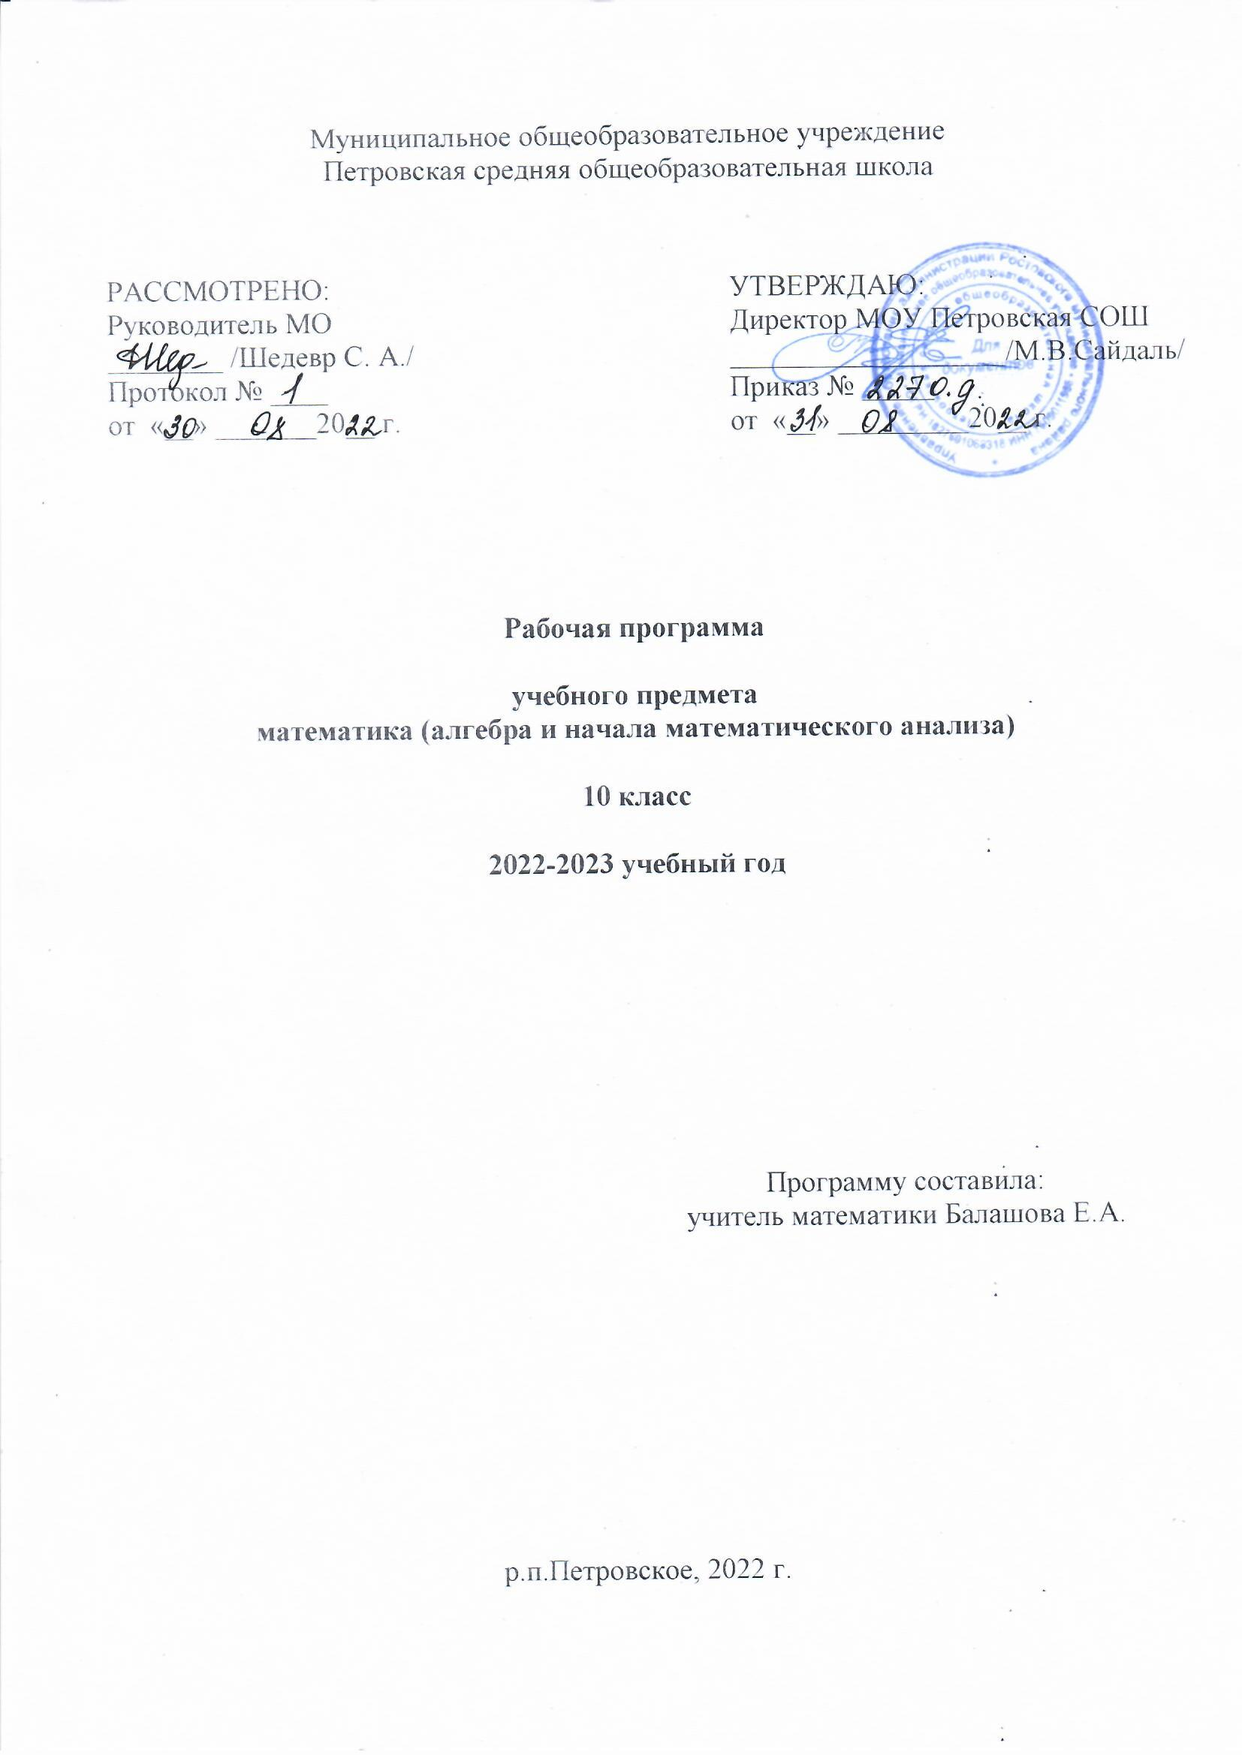

Пояснительная записка

Программа составлена в соответствии с следующими нормативно-правовыми документами:

- Закон «Об образовании в Российской Федерации» от 29.12.2012 г. № 273-ФЗ (ред. от 02.07.2021).
- Федеральный государственный образовательный стандарт среднего общего образования (утв. приказом Министерства образования и науки РФ от 17 мая 2012 г. N 413) с изменениями и дополнениями от: 29 декабря 2014 г., 31 декабря 2015 г., 29 июня 2017 г., 24 сентября, 11 декабря 2020 г.
- Приказ Министерства образования и науки Российской Федерации от 28.08.2020 г. № 442 «Об утверждении Порядка организации и осуществления образовательной деятельности по основным общеобразовательным программам – образовательным программам начального общего, основного общего и среднего общего образования».
- Приказ Министерства просвещения РФ от 20.05.2020 г. № 254 «О федеральном перечне учебников, рекомендуемых к использованию при реализации имеющих государственную аккредитацию образовательных программ начального общего, основного общего, среднего общего образования» с изменениями и дополнениями от 23 декабря 2020 г.
- Концепция развития математического образования в Российской Федерации (утверждена распоряжением Правительства Российской Федерации от 24 декабря 2013 года N 2506-р с изменениями с изменениями на 8 октября 2020 года).
- Примерная основная образовательная программа основного общего образования(Одобрено решением от 08.04.2015, протокол №1/15(в редакции протокола№1/20 от 04.02.2020))
- Авторская программа : Математика : алгебра и начала математического анализа, гоеметрия. Алгебра и начала математического анализа.10класс (базовый и углубленный уровни): методическое пособие для учителя / А.Г. Мордкович, П.В. Семенов. – 6-е изд., стер. – М.: Мнемозина, 2021._ 262 с.: ил.
- Основная образовательная программа МОУ Петровская СОШ
- Положениео рабочих программах по МОУ Петровская СОШ на 2021-2022у ч.г.
9. Методическое письмо о преподавании учебного предмета «Математика» в общеобразовательных учреждениях Ярославской области в 2022/23 уч.г.

Программа адаптирована для детей с ОВЗ.

В профильном курсе содержание образования, представленное в основной школе, развивается в следующих направлениях:
• систематизация сведений о числах; формирование представлений о расширении числовых множеств от натуральных до комплексных как способе построения нового математического аппарата для решения задач окружающего мира и внутренних задач математики; совершенствование техники вычислений;
• развитие и совершенствование техники алгебраических преобразований, решения уравнений, неравенств, систем;

• совершенствование математического развития до уровня, позволяющего свободно применять изученные факты и методы при решении задач из различных разделов курса, а также использовать их в нестандартных ситуациях;
• формирование способности строить и исследовать простейшие математические модели при решении прикладных задач, задач из смежных дисциплин, углубление знаний об особенностях применения математических методов к исследованию процессов и явлений в природе и обществе.

Цели
Изучение математики в старшей школе на профильном уровне направлено на достижение следующих целей:
- формирование представлений об идеях и методах математики; о математике как универсальном языке науки, средстве моделирования явлений и процессов;
- овладение устным и письменным математическим языком, математическими знаниями и умениями,необходимыми для изучения школьных естественно-научных дисциплин, для продолжения образования и освоения избранной специальности на современном уровне;
- развитие логического мышления, алгоритмической культуры, пространственного воображения, развитие математического мышления и интуиции, творческих способностей на уровне, необходимом для продолжения образования и для самостоятельной деятельности в области математики и ее приложений в будущей профессиональной деятельности;
- воспитание средствами математики культуры личности: знакомство с историей развития математики, эволюцией математических идей, понимание значимости математики для общественного прогресса.

Место предмета в базисном учебном плане
В соответствии с учебным планом МОУ Петровская СОШ на изучение предмета «Математика» отводится 6ч. в неделю из них 4ч. в неделю на изучение блока «Алгебра и начала анализа» и 2ч в неделю на изучение блока «Геометрия».

Общеучебные умения, навыки и способы деятельности
В ходе изучения математики в профильном курсе старшей школы учащиеся продолжают овладение разнообразными способами деятельности, приобретают и совершенствуют опыт:
проведения доказательных рассуждений, логического обоснования выводов, использования различных языков математики для иллюстрации, интерпретации, аргументации и доказательства;
решения широкого класса задач из различных разделов курса, поисковой и творческой деятельности при решении задач повышенной сложности и нетиповых задач;
планирования и осуществления алгоритмической деятельности: выполнения и самостоятельного составления алгоритмических предписаний и инструкций на математическом материале; использования и самостоятельного составления формул на основе обобщения частных случаев и результатов эксперимента; выполнения расчетов практического характера;
построения и исследования математических моделей для описания и решения прикладных задач, задач из смежных дисциплин и реальной жизни; проверки и оценки результатов своей работы, соотнесения их с поставленной задачей, с личным жизненным опытом;
самостоятельной работы с источниками информации, анализа, обобщения и систематизации полученной информации, интегрирования ее в личный опыт.
Тематическое планирование составлено к УМК А.Г. Мордковича и др. «Алгебра и начала анализа», 10 класс, М. «Мнемозина», 2021 год на основе федерального компонента государственного стандарта общего образования с учетом авторского тематического планирования учебного материала, приведенного в учебнике.
Состав учебно-методического комплекта, используемого при разработке рабочих программ по алгебре и началам анализа.
1-2. А.Г.Мордкович, П.В.Семенов «Алгебра и начала анализа», Часть 1, Учебник;
3-4. А.Г.Мордкович, Л.О.Денищева, Л.И.Звавич, Т.А.Корешкова, Т.Н.Мишустина, А.Р.Рязановский, П.В.Семенов. «Алгебра и начала анализа 10», Часть 2, Задачник для общеобразовательных учреждений (профильный уровень);
5. А.Г.Мордкович «Алгебра и начала анализа 10-11», Методическое пособие для учителя.
6-7. Л.А.Александрова «Алгебра и начала анализа 10 (11)», Самостоятельные работы.
8-9. Л.О.Денищева, Т.А.Корешкова «Алгебра и начала анализа 10-11», Тематические тесты и зачеты.
Форма итоговой аттестации обучающихся – экзаменационная работа.

Виды контроля.

Предполагаются промежуточный контроль в форме самостоятельных работ, тестов, понятийных диктантов, контрольных работ, зачетов, а также итоговый контроль в форме разноуровневой контрольной работы в конце учебного года.

Способы организации деятельности учащихся.

Предусмотрено проведение фронтального опроса, самостоятельных работ, выполнение домашних заданий, творческих работ, работ в парах, группах, элементы лекционно-семинарской системы (подготовительный урок, лекция, собеседование, практикум, консультация, контрольная работа, анализ к.р.).

Курсивомв тематическом планировании выделен материал, который подлежит изучению, но не включается в Требования к уровню подготовки выпускников. Подчеркиванием выделен материал, содержащийся в Федеральном компоненте государственных образовательных стандартов среднего (полного) общего образования, но отсутствующий в учебнике А.Г. Мордковича и др. «Алгебра и начала анализа», 10 класс, М. «Мнемозина», 2019 год. В скобках указан номер учебного пособия, представленного в списке литературы, где можно найти материал по указанной теме.

Тематическое планирование учебного материала «Алгебра и начала анализа» 10 класс (профильный уровень) по УМК А.Г. Мордковича и др.
I вариант – 4 ч в неделю (140 ч в год)
Глава 1. Действительные числа. (12)
§1. Натуральные и целые числа. (3)
Делимость целых чисел. Деление с остатком. Сравнения. Признаки делимости. Простые и составные числа. НОД. НОК. Основная теорема алгебры Решение задач с целочисленными неизвестными.
§2. Рациональные числа. (1)
Перевод бесконечной периодической десятичной дроби в обыкновенную
§3. Иррациональные числа. (2)
Понятие иррационального числа
§4. Множество действительных чисел. (1 )
Действительные числа. Числовая прямая. Числовые неравенства и их свойства. Числовые промежутки. Аксиоматика действительных чисел. Доказательства неравенств. Неравенство о среднем арифметическом и среднем геометрическом двух чисел.
§5. Модуль действительного числа. (2 )
Контрольная работа №1.
§6. Метод математической индукции. (2 )
Глава 2. Числовые функции. (9 )
§7. Определение числовой функции и способы ее задания. (2 )
Функции. Область определения и множество значений. График функции. Построение графиков функций, заданных различными способами.
§8. Свойства функций. (3 )
Свойства функций: монотонность, четность и нечетность, выпуклость, ограниченность, непрерывность. Графическая интерпретация. Примеры функциональных зависимостей в реальных процессах и явлениях.
§9. Периодические функции. (1 )
Периодичность функций.
§10. Обратная функция. (2 )
Сложная функция (композиция функций). Взаимно обратные функции. Область определения и область значений обратной функции. График обратной функции. Нахождение функции, обратной данной.
Контрольная работа №2.
Глава 3. Тригонометрические функции. (24 )
§11. Числовая окружность. (2 )
§12. Числовая окружность на координатной плоскости. (2 )
§13. Синус и косинус. Тангенс и котангенс. (3 )
Синус, косинус, тангенс, котангенс произвольного угла. Радианная мера угла.
§14. Тригонометрические функции числового аргумента. (2)
Синус, косинус, тангенс, котангенс числа. Основные тригонометрические тождества.
§15. Тригонометрические функции углового аргумента. (1)
§16. Функции y = sinx, y = cosx, их свойства и графики, периодичность, основной период.
Контрольная работа №3.
§17. Построение графика функции y = m⋅f(x). (2)
§18. Построение графика функции y = f(k⋅x). (2)
Преобразование графиков: параллельный перенос, симметрия относительно осей координат, симметрия относительно начала координат, симметрия относительно прямой y = x. Растяжение и сжатие вдоль осей координат.
§19. График гармонического колебания. (1)
§20. Функции y = tgx, y= ctgx, их свойства и графики. (2)
§21. Обратные тригонометрические функции, их свойства и графики. (3)
Глава 4. Тригонометрические уравнения. (10)
§22. Простейшие тригонометрические уравнения и неравенства. (4)
§23. Методы решения тригонометрических уравнений. (4)
Простейшие тригонометрические уравнения. Решение тригонометрических уравнений. Простейшие тригонометрические неравенства. Арксинус, арккосинус, арктангенс, арккотангенс числа.
Контрольная работа №4.
Глава 5. Преобразование тригонометрических выражений. (21)
§24. Синус и косинус суммы и разности аргументов. (3)
§25. Тангенс суммы и разности аргументов. (2)
§26. Формулы приведения. (2)
§27. Формулы двойного аргумента. Формулы понижения степени. (3)
Синус и косинус двойного угла. Формулы половинного угла.Выражение тригонометрических функций через тангенс половинного аргумента.
§28. Преобразование суммы тригонометрических функций в произведение. (3)
§29. Преобразование произведения тригонометрических функций в сумму. Преобразование тригонометрических выражений. (2)
§30. Преобразование выражения A⋅sinx + B⋅cosx к виду C⋅sin (x + t)
§31. Методы решения тригонометрических уравнений. (3)
Контрольная работа №5.
Глава 6. Комплексные числа. (9)
§32. Комплексные числа и арифметические операции над ними. (2)
Действительная и мнимая часть. Комплексно сопряженные числа. Модуль и аргумент комплексного числа.
§33. Комплексные числа и координатная плоскость. (1)
Геометрическая интерпретация комплексных чисел.
§34. Тригонометрическая форма записи комплексного числа. (2)
Арифметические действия над комплексными числами в разных формах записи.
§35. Комплексные числа и квадратные уравнения. (1)
§36. Возведение комплексного числа в степень. Извлечение кубического корня из комплексного числа. (2)
Возведение в натуральную степень (формула Муавра). Основная теорема алгебры.
Контрольная работа №6.
Глава 7. Производная. (28)
§37. Числовые последовательности. (2)
§38. Предел числовой последовательности. (2)
Понятие о пределе последовательности. Существование предела монотонной ограниченной последовательности. Длина окружности и площадь круга как пределы последовательностей. Бесконечно убывающая геометрическая прогрессия и ее сумма. Теоремы о пределах последовательностей. Переход к пределам в неравенствах.
§39. Предел функции. (2)
Понятие о непрерывности функции. Основные теоремы о непрерывных функциях. Понятие о пределе функции в точке. Поведение функций на бесконечности. Асимптоты.
§40. Определение производной. (2)
Понятие о производной функции, физический и геометрический смысл производной.
§41. Вычисление производных. (3)
Производные суммы, разности, произведения и частного. Производные основных элементарных функций.
§42. Дифференцирование сложной функции. Дифференцирование обратной функции. (2)
Производные сложной и обратной функции.
§43. Уравнение касательной к графику функции. (3)
Контрольная работа №7.
§44. Применение производной для исследования функций. (3)
Применение производных при решении уравнений и неравенств.
§45. Построение графиков функций. (2)
Применение производной к исследованию функций и построению графиков.
Вторая производная и ее физический смысл.
§46. Применение производной для отыскания наибольших и наименьших значений величин. (4)
Использование производных при решении текстовых, физических и геометрических задач, нахождении наибольших и наименьших значений. Примеры использования производной для нахождения решения в прикладных, в том числе социально-экономических, задачах.
Контрольная работа №8.
Глава 8. Комбинаторика и вероятность. (7)
§47. Правило умножения. Комбинаторные задачи. Перестановки и факториалы. (2)
Формулы числа перестановок, сочетаний, размещений. Решение комбинаторных задач.
§48. Выбор нескольких элементов. Биномиальные коэффициенты. (2)
Формула бинома Ньютона. Свойства биномиальных коэффициентов. Треугольник Паскаля.
§49. Случайные события и их вероятность. (3)
Элементарные и сложные события. Рассмотрение случаев и вероятность суммы несовместных событий, вероятность противоположного события. Понятие о независимости событий. Вероятность и статистическая частота наступления события. Решение практических задач с применением вероятностных методов.
Табличное и графическое представление данных. Числовые характеристики рядов данных.
Программа обеспечивает достижения следующих результатов освоения образовательной программы основного общего образования:
Личностныерезультаты:
- включающих готовность и способность обучающихся к саморазвитию, личностному самоопределению и самовоспитанию в соответствии с общечеловеческими ценностями;
- сформированность их мотивации к обучению и целенаправленной познавательной деятельности, системы значимых социальных и межличностных отношений, ценностно-смысловых установок;
- способность ставить цели и строить жизненные планы;
- готовность и способность к самостоятельной, творческой и ответственной деятельности;
- навыки сотрудничества со сверстниками, детьми младшего возраста, взрослыми в образовательной, общественно полезной, учебно-исследовательской, проектной и других
видах деятельности;
- готовность и способность к образованию, в том числе самообразованию,на протяжении всей жизни;
- сознательное отношение к непрерывному образованию как условию успешной профессиональной и общественной деятельности.

Метапредметные результаты:
- включающих освоенные обучающимися межпредметныепонятия и универсальные учебные действия (регулятивные, познавательные, коммуникативные);
-самостоятельность в планировании и осуществлении учебной деятельности и организации учебного сотрудничества с педагогами и сверстниками;
- способность к построению индивидуальной образовательной траектории, владение навыками учебно-исследовательской, проектной и социальной деятельности;
- умение самостоятельно определять цели деятельности исоставлять планы деятельности; самостоятельно осуществлять,контролировать и корректировать деятельность;
-использовать все возможные ресурсы для достижения поставленныхцелей и реализации планов деятельности;
- выбиратьуспешные стратегии в различных ситуациях;
- умение продуктивно общаться и взаимодействовать в процессе совместнойдеятельности, учитывать позиции других участников деятельности, эффективно разрешать конфликты;
- владение навыками познавательной, учебно-исследовательской и проектной деятельности, навыками разрешения проблем;
- способность и готовность к самостоятельному поиску методов решения практических задач, применению различных методов познания;
- готовность и способность к самостоятельной информационно- познавательной деятельности, включая умение ориентироваться в различных источниках информации,критически оценивать и интерпретировать информацию, получаемую из различных источников;
- умение использовать средства информационных и коммуникационных технологий (далее – ИКТ) в решении когнитивных, коммуникативных и организационных задач ссоблюдением требований эргономики, техники безопасности,гигиены, ресурсосбережения, правовых и этических норм, норм информационной безопасности;
- владение навыками познавательной рефлексии как осознания совершаемых действий и мыслительных процессов, их результатов и оснований, границ своего знания и незнания,новых познавательных задач и средств их достижения.

Предметные результаты:
-включающих освоенные обучающимися в ходе изучения учебного предмета умения, виды деятельности по получению нового знания в рамках учебного предмета, его преобразованию и применению в учебных, учебно-проектных и социально-проектных ситуациях;
- формирование математического типа мышления, владение геометрической терминологией, ключевыми понятиями, методами и приёмами;
- сформированность представлений о математике, о способах описания на математическом языке явлений реального мира;
- сформированность представлений о математических понятиях, как о важнейших математических моделях, позволяющих описывать и изучать разные процессы и явления;понимание возможности аксиоматического построения математических теорий;
- владение методами доказательств и алгоритмов решения;
- умение их применять, проводить доказательные рассуждения в ходе решения задач;
- владение основными понятиями о плоских и пространственных геометрических фигурах, их основных свойствах;
- сформированность умения распознавать на чертежах, моделях и в реальном мире геометрические фигуры;
- применение изученных свойств геометрических фигур и формул для решения геометрических задач и задач с практическим содержанием;
- владение навыками использования готовых компьютерных программ при решении задач.
Использовать приобретенные знания и умения в практической деятельности и повседневной жизни для:
-исследования (моделирования) несложных практических ситуаций на основе изученных формул и свойств фигур;
-вычисления длин, площадей и объемов реальных объектов при решении практических задач, используя при необходимости справочники и вычислительные устройства.

.
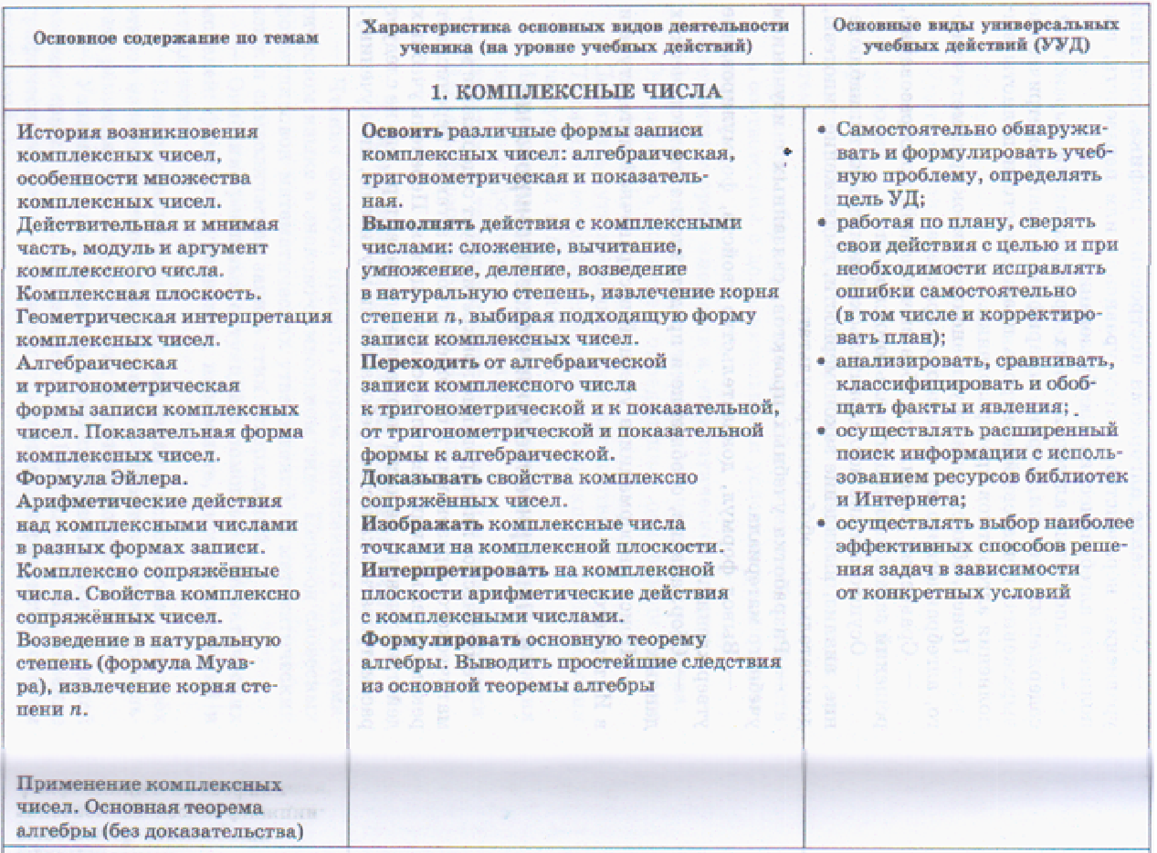

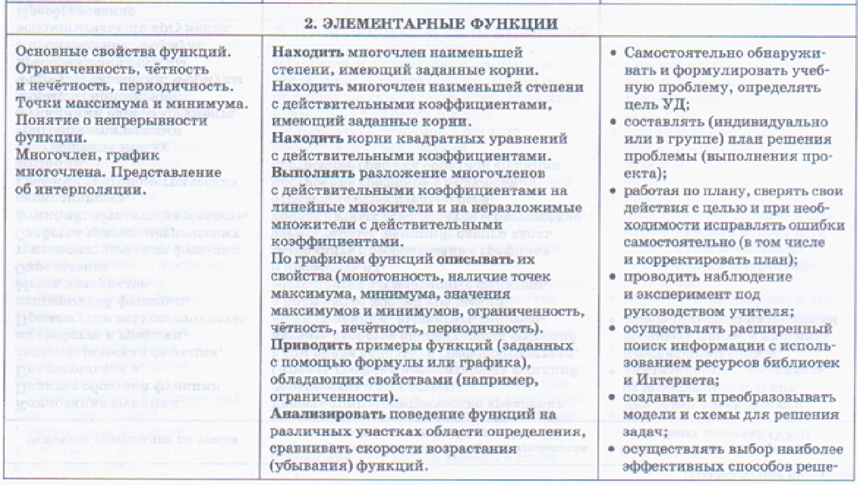

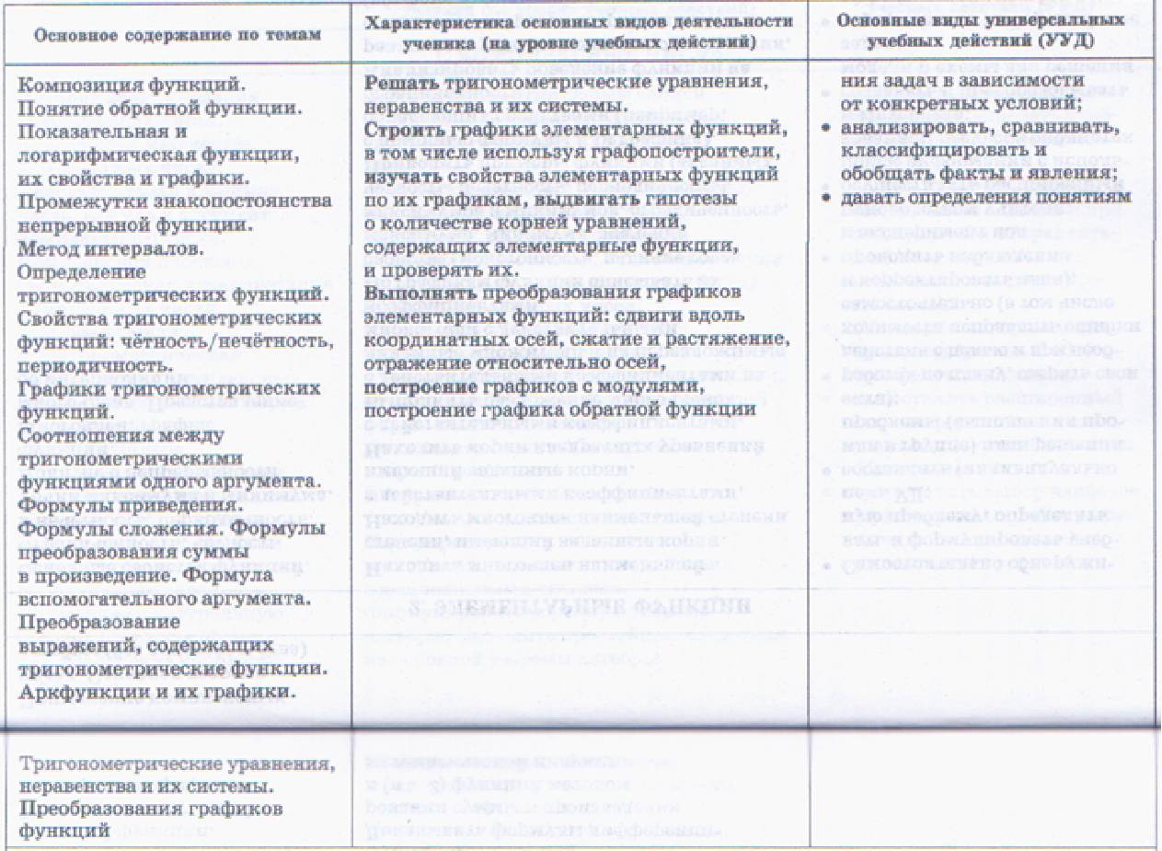

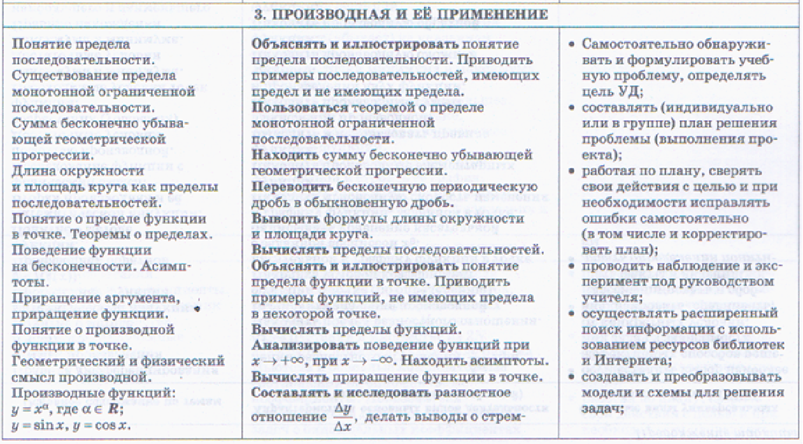

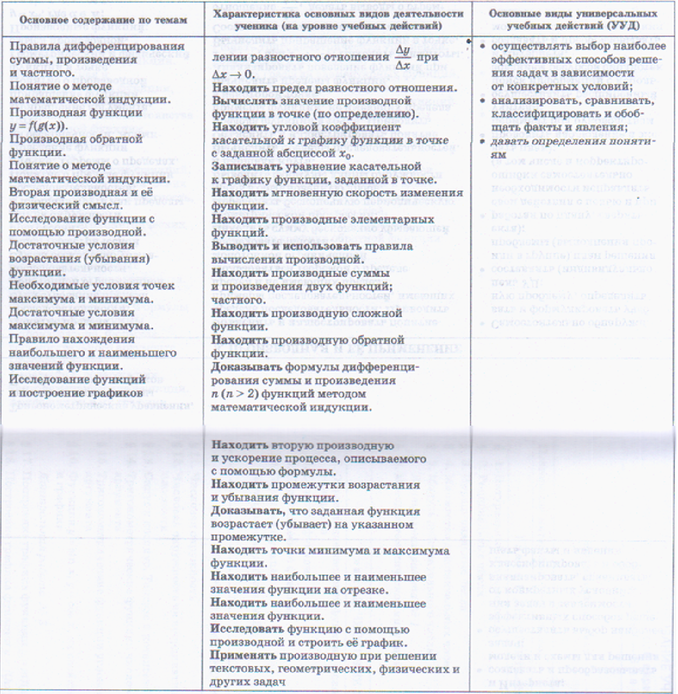

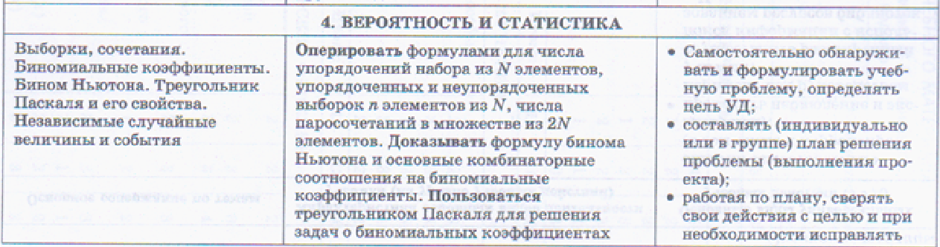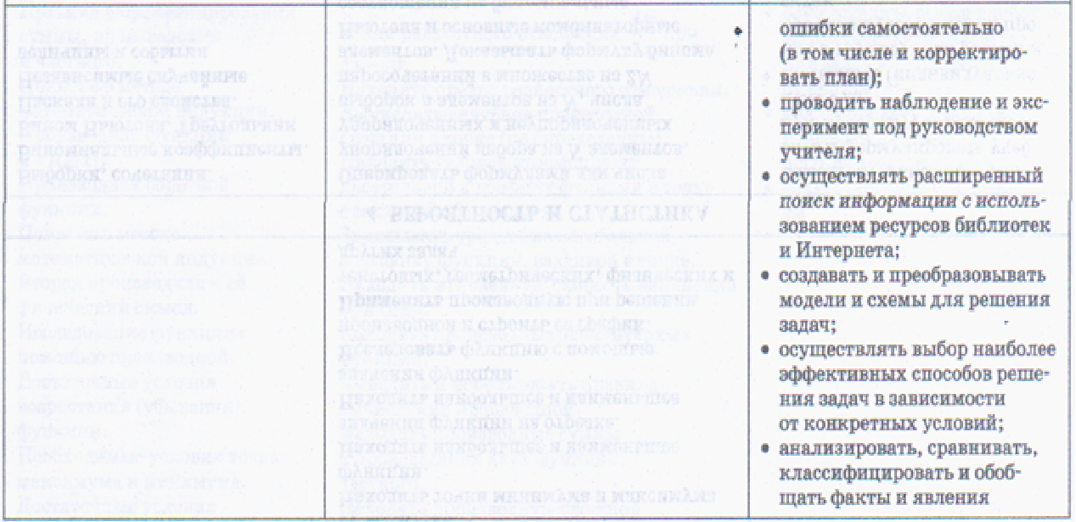

Поурочное тематическое планирование

№ урока | Дата проведения урока |  | Тема учебного занятия | Стандарт темы | Результат урока | Способы организации деятельности уч-ся | Этапы изучения темы | Домашнее задание
 | план | план
Повторение 4 ч
 |  |  | Преобразование рациональных выражений. | Преобразование выражений. | Выполнять тождественные преобразования рациональных выражений. | Урок повторения и обобщения | Прил. №1.  а) | П.  №7-11г.
 |  |  | Числовые функции. | Область определения функции, свойства функций. | Находить область определения функции, определять свойства функций и строить их графики. | Урок повторения и обобщения | Прил. №1.  б) | П.  №3-5г.
 |  |  | Решение рациональных неравенств и их систем. | Линейные и квадратные неравенства и их системы. | Уметь решать линейные и квадратные неравенства и их системы. | Урок повторения и обобщения | Прил. №1.  в) | П.  №30-34г.
 |  |  | Вводный контроль. Тест за основную школу. |  |  | Урок проверки знаний и умений | Прил. №1.  г)
Глава 1. Действительные числа 12 ч
 |  |  | Натуральные и целые числа. Делимость натуральных чисел. | Делимость целых чисел | Уметь применять свойства отношения делимости на множестве натуральных чисел. | Урок систематизации знаний | Прил.№7 | 1.5-1.9г
 |  |  | Признаки делимости. Простые и составные числа. |  | Знать признаки делимости целых чисел, свойства простых чисел. | Урок систематизации знаний | Прил.№7 | 1.34-1.39г  1.29  1.30г
 |  |  | Деление с остатком. НОД НОК нескольких натуральных чисел. | Деление с остатком сравнения. | Знать и уметь применять свойства делимости. | Урок систематизации знаний | Прил.№7  взаимоконтроль | 1.44-1.49г
 |  |  | Рациональные числа. | Решение задач с целочисленными неизвестными. | Уметь решать задачи с целочисленными неизвестными. | Урок систематизации знаний | Прил.№7  Самостоятельная работа 10' | 2.2, 2.7,  2.10, 2.13, 2.16
 |  |  | Иррациональные числа | Понятие об иррациональном числе. Иррациональные числа. Десятичные приближения иррациональных чисел. | Уметь доказывать иррациональность числа, находить иррациональные числа на отрезке. | Урок систематизации знаний | Прил.№7  Математический диктант 5'
 |  |  | Действительные числа и числовая прямая. Числовые промежутки. | Сравнения. Неравенство о среднем арифметическом двух чисел. | Зная свойства числовых неравенств уметь решать неравенства, определять промежутки знакопостоянства функции, решать уравнения с целой частью числа. | Урок систематизации знаний | Прил. №7 | 4.3-4.4г 4.14-4.15г 4.25  ▪4.26г  ▪4.27г
 |  |  | Модуль действительного числа. | Модуль числа. | Зная свойства модуля, уметь решать уравнения и неравенства с модулем. | Урок систематизации знаний | Прил.№7  Самостоятельная работа 10' | 5.1-5.11г 5.13-5.15г
 |  |  | Построение графиков функций, содержащих модуль. |  | Уметь строить графики функции, содержащие знак модуля. | Урок систематизации знаний. | Самостоятельная работа. | ▪5.25  5.22-5.24г
 |  |  | Решение задач по теме: «Действительные числа» |  |  | Урок обобщения знаний. |  | 5.27
 |  |  | Контрольная работа по теме: «Действительные числа» |  |  | Урок проверки знаний и умений учащихся. | Контрольная работа
 |  |  | Анализ контрольной работы. Метод математической индукции. | Метод математической индукции. | Иметь представление о методе математической индукции. | Урок ознакомления с новым материалом. |  | 6.2-6.6г
 |  |  | Принцип математической индукции. | Принцип математической индукции. | Уметь доказывать равенства, используя принцип математической индукции. | Урок ознакомления с новым материалом. |  | 6.12-6.15г  ▪6.18  ▪6.19
Глава 2. Числовые функции 9 ч
 |  |  | Определение числовой функции способы задания числовой функции | Числовая функция | Уметь строить кусочно-заданную функцию, функцию дробной части числа, функцию целой части числа | комбинированный | фронтальный | №7.1г  №7.4 г  №7.7
 |  |  | Способы задания числовой функции | Способы задания функций |  | проблемный | математический диктант | №  7.12-7.15г
 |  |  | Область определения и область значения функции | Область определения и множество значений функции | Уметь находить область определения и область значения функции | поисковый | взаимообмен | №8.2-8.4г  №8.9-8.12г
 |  |  | Монотонность и ограниченность функции. Четность функции | Свойства функции: монотонность, четность и нечетность | Уметь использовать свойства функции при построении графика функций | Комбинированный | математический диктант | №8.18г  8.23-8.24г  8.27г
 |  |  | Наибольшее и наименьшее значения функции | Наибольшее и наименьшее значения функции | Уметь находить наибольшее и наименьшее значения функции | Урок изучения нового материала | индивидуальная карточка | № 8.45в,г  8.46в,г  Инд. № ▪8.47б
 |  |  | Периодичность функции | Периодичность, ограниченность функции | Уметь находить период функции, строить графики периодических функций | урок | самостоятельная работа | №9.7г  9.8г
 |  |  | Обратная функция | Нахождение функции обратной данной | Уметь находить обратную функцию | Урок изучения нового материала | фронтальный | № 10.8г  10.9г
 |  |  | График обратной функции | График обратной функции | Уметь строить график обратной функции | комбинированный | взаимоконтроль | № 10.12в,г  Инд. № ▪10.24г
 |  |  | Контрольная работа №2 «Числовые функции» |  |  | Урок контроля знаний и умений | Контрольная работа
Глава 3 Тригонометрические функции 24 ч
 |  |  | Введение. Длина дуги окружности. | Синус, косинус, тангенс, котангенс произвольного угла. Радианная мера угла. Синус, косинус, тангенс и котангенс числа.  Основные тригонометрические тождества. | Понимать термины: числовая окружность, косинус, синус, тангенс и котангенс числового аргумента; радианная мера угла; уметь переводить градусную меру угла в радианную и наоборот; знать основные тригонометрические тождества и применять их при преобразовании тригонометрических выражений.  Вычислять значения функции по значению аргумента.  Уметь совершать преобразования тригонометрических выражений. | Урок ознакомления с новым материалом. |  | 11.1,  11.2(в,г)  11.3
 |  |  | Числовая окружность |  |  | Комбинированный урок. |  | 11.06-11.10(в,г)
 |  |  | Числовая окружность на координатной плоскости. |  |  | Урок ознакомления с новым материалом. | Прил. №2. | №12.1-12.4(в,г)  Инд. 12.10  12.11
 |  |  | Координаты точек числовой окружности. |  |  | Комбинированный урок. | Математический диктант 5′. Прил. №2 | 12.14-12.20(вг)  Инд. 12.28-12.29г
 |  |  | Синус и косинус |  |  | Урок изучения нового материала. |  | 13.4-13.5
 |  |  | Свойства синуса и косинуса. |  |  | Урок изучения нового материала. |  | 13.12-13.19(в,г)  13.38
 |  |  | Тангенс и котангенс. |  |  | Урок изучения нового материала. |  | 13.8-13.10(в,г)  Инд.13.5г
 |  |  | Тригонометрические функции числового аргумента. |  |  | Комбинированный урок. | Самост. работа 10′ Прил. №2 | 14.1-14.5(в,г)  14.8-14.10(в,г)  14.14-14.16(в,г)
 |  |  | Основные тригонометрические тождества |  |  | Урок-практикум | Самост. работа | 14.11-14.13вг
 |  |  | Тригонометрические функции углового аргумента. |  |  | Комбинированный урок. | Самост. работа 10′ Прил. №2 | 15.1-15.4(в,г)  15.7-15.9(вг)  ▪15.21-15.24
 |  |  | Функция  y = sinx, её свойства и график | Функции. Область определения и множество значений. | Уметь строить график функции y = sinx и  y = соsx, описывать свойства функции. | Урок ознакомления с новым материалом, закрепление изученного. | Прил. №3 | 16.1-16.3г  16.8-16.13г  16.29-16.31г  ▪16.66
 |  |  | Функция y = соsx, её свойства и график. | Графики функций. Построение графиков. | Уметь строить график функции y = соsx, описывать свойства функции. | Урок ознакомления с новым материалом, закрепление изученного. | Прил.№3 | ▪16.60  ▪16.71  №16.72  16.33-16.34г
 |  |  | Решение тригонометрических уравнений с помощью графиков. | Свойства ф-ций: монотонность, четность и нечетность, периодичность, ограниченность. Промежутки возрастания и убывания, наибольшее и наименьшее значения. | Уметь решать уравнения, используя графики функций. | Урок-практикум | Прил.№3 | 16.48-16.55(в,г)  ▪16.56
 |  |  |  |  | Уметь определять период функции, уметь строить графики периодических функций. | Комбинированный урок | Прил. №3 | №9.8г  №9.11
 |  |  | Контрольная работа №3 «Определение тригонометрических функций». |  |  | Урок проверки знаний и умений учащихся. | Контрольная работа
 |  |  | Анализ контрольной работы.  Построение графика функции y = mf (x). | Преобразования графиков функций. | Выполнять преобразования графиков функций. | Комбинированный урок | Прил.№3 | 17.1-17.9г ▪17.17-17.22
 |  |  | Построение графиков тригонометрических функций | Растяжение и сжатие вдоль осей координат | Уметь строить график функции y=mf(x) | Урок-практикум | взаимоконтроль | 17.1-17.4вг
 |  |  | Построение графика функции y = f (kx) |  |  | Комбинированный урок | Прил.№3 | 18.1-18.6г 18.8-18.9
 |  |  | Преобразование графиков тригонометрических функций. |  |  | Комбинированный урок | Самостоятельная работа 30′ | 18.15-18.16  ▪18.17  ▪18.18
 |  |  | График гармонического колебания. |  |  | Комбинированный урок | Прил.№3 | 19.1-19.4б 19.12-19.13
 |  |  | Функция y = tgx  Свойства функции и её график. | Область определения и множество значений. Графики функций. Построение гр-в. Свойства ф. | Уметь строить график функции y = tgx | Урок по технологической карте. | Самостоятельная работа 10′  Прил.№3 | 20.6-20.8г 20.2-20.5г 20.16г
 |  |  | Функция y = сtgx,  Свойства функции и её график. | Функция  y = сtgx | Уметь строить график функции y = сtgx и знать её свойства | Урок по технологической карте. | Самоконтроль | 20.19вг-20.23б 20.26б-▪20.27б
 |  |  | Функции  y = arсsinx,  y = arсcosx, их свойства и их графики. | Взаимно обратные функции. Область определения и область значения обратной функции. Нахождение функции, обратной данной. | Уметь строить графики функций  y = arсsinx,  y = arсcos x,  y = arсtg x,  y = arсctgx, определять область определения и множество значений функций, обратных данным. | Урок ознакомления с новым материалом. | Прил.№3 | 21.1-21.5г 21.13-21.18г  21.19г  ▪21.30
 |  |  | Функции  y = arсtgx,  y = arсctgx, свойства и их графики. |  |  | Комбинированный урок. | Прил.№3 | 21.33-21.43г 21.46-21.48г  ▪21.50-21.53г
 |  |  | Построение графиков кусочных функций, содержащих обратные тригонометрические функции. |  |  | Урок -практикум | Самостоятельная работа 15′  Прил.№3 | 21.29б 21.11б 21.44-
 |  |  | Урок-игра «Умники и умницы» |  |  | Урок проверки и коррекции знаний учащихся.
Глава 4 Тригонометрические уравнения 10 ч
 |  |  | Простейшие тригонометрические уравнения и неравенства. | Простейшие тригонометрические уравнения и неравенства. | Уметь решать простейшие тригонометрические уравнения и неравенства. | Урок применения знаний и умений. | Прил.№4 | 22.1-22.2(вг)  22.8-22.9
 |  |  | Арккосинус и решение уравнения  cosx = a | Решение тригонометрических уравнений  cosx = a | Уметь решать уравнения типа cosx = a | Урок ознакомления с новым материалом | Прил.№4 | 22.3-22.5(вг)  22.23.б
 |  |  | Арксинус и решение уравнения sinx = a | Решение тригонометрических уравнений  sinx = a | Уметь решать уравнения типа sinx = a | Урок ознакомления с новым материалом | Прил.№4 | 22.10-22.15г  22.23в
 |  |  | Арктангенс и решение уравнения  tgx = a  Арккотангенс и решение уравнения  ctgx = a | Решение тригонометрических уравнений  tgx = a  ctg x = a | Уметь решать уравнения типа  tgx = a;  и типа ctgx = a | Урок ознакомления с новым материалом | Прил.№4 | 22.17-22.22г  22.26б
 |  |  | Решение простейших тригонометрических неравенств | Решение простейших тригонометрических неравенств | Уметь решать неравенства типа sinx<a, cosx>a, tgx<a,  ctgx>a | Урок ознакомления с новым материалом | Прил.№4 | 22.42-22.43г  22.45-22.47г  ▪22.48-22.49
 |  |  | Решение тригонометрических уравнений, сводящихся к решению квадратного уравнения. | Тригонометрические уравнения. | Уметь решать тригонометрические уравнения, методом замены переменной и методом разложения на множители. | Комбинированный урок. | Прил.№4 | 23.1-23.6г
 |  |  | Решение однородных тригонометрических уравнений | Тригонометрические уравнения. | Уметь решать однородные тригонометрические уравнения первой и второй степени. | Комбинированный урок. | Прил.№4 | 23.11-23.15г
 |  |  | Решение тригонометрических неравенств. | Тригонометрические неравенства. | Уметь решать тригонометрические неравенства. | Урок применения знаний и умений учащихся. | Прил.№4 | 22.65-2268г  ▪23.40-23.42г
 |  |  | Контрольная работа №3 по теме «Тригонометрические уравнения» |  | Контрольная работа №3  или тест №2 | Урок проверки знаний и умений учащихся.
Глава 5 Преобразование тригонометрических выражений 21 ч
 |  |  | Анализ контрольной работы «Синус и косинус суммы аргументов» | Синус, косинус и тангенс суммы и разности двух углов. | Уметь использовать тригонометрические формулы при преобразовании выражений. | Урок ознакомления с новым материалом. | Прил.№5 | 24.3-24.6г 24.10-24.12г 24.15-24.18г
 |  |  | Синус и косинус разности аргументов. |  |  | Комбинированный урок. |  | 24.24-24.30г
 |  |  | Тангенс суммы и разности аргументов. |  |  | Комбинированный урок. | Математический диктант.  Прил.№5 | 25.2-25.4г 25.5-25.7г
 |  |  | Решение тригонометрических уравнений с применением формул синуса, косинуса и тангенса суммы и разности двух аргументов. |  | Уметь решать уравнения, используя тригонометрические формулы синуса, косинуса и тангенса суммы и разности двух углов. | Урок - практикум. | Прил.№5 | 25.17-25.20г  ▪25.21-25.24
 |  |  | Решение тригонометрических неравенств с применением формул синуса, косинуса и тангенса суммы и разности двух аргументов. |  | Уметь решать неравенства, используя тригонометрические формулы синуса, косинуса и тангенса суммы и разности двух углов. | Комбинированный урок. |  | 26.21-26.25г
 |  |  | Формулы приведения | Формулы приведения | Уметь применятьформулы приведения | Урок ознакомления с новым материалом | математический диктант | 26.1-26.4г 26.8-26.10г
 |  |  | Решение тригонометрических уравнений с применением формул приведения | Простейшие тригонометрические уравнения | Уметь решать простейшие тригонометрические уравнения. | Комбинированный урок | самостоятельная работа | 26.21-26.27г ▪26.33-26.37г
 |  |  | Контрольная работа по теме: «Тригонометрические функции сложения аргументов» |  |  | Урок проверки знаний и умений учащихся. | Контрольная работа.
 |  |  | Анализ контрольной работы.  Формулы двойного аргумента. | Синус и косинус двойного угла. | Уметь использовать тригонометрические формулы двойного аргумента при преобразовании выражений. | Урок ознакомления с новым материалом. | Прил.№6 | 27.1-27.7г 27.9г 27.10г
 |  |  | Решение уравнений с применением формул двойного аргумента. |  | Уметь решать уравнения, используя тригонометрические формулы двойного угла. | Комбинированный урок. | Прил.№6 | 27.46-27.50г
 |  |  | Формула понижения степени. | Формулы половинного угла. | Уметь использовать тригонометрические формулы понижения степени при преобразовании выражений. | Урок ознакомления с новым материалом. | Самостоятельная работа 10′  Прил.№6 | 27.54-27.56г
 |  |  | Преобразование суммы тригонометрических функций в произведение. | Преобразование суммы тригонометрических функций в произведение. | Уметь преобразовывать тригонометрические выражения, используя формулу преобразования суммы тригонометрических функций в произведение. | Урок ознакомления с новым материалом КСО. | Самостоятельная работа 10′  Прил.№6 | 28.1-28.9г
 |  |  | Решение тригонометрических уравнений с помощью преобразования сумм тригонометрических функций в произведение. |  | Уметь решать тригонометрические уравнения с преобразованием сумм тригонометрических функций в произведение. | Урок-практикум КСО | Прил.№6  Взаимообмен заданиями. | 28.26-28.32г  ▪28.38
 |  |  | Решение тригонометрических неравенств с помощью преобразования сумм тригонометрических функций в произведение. | Тригонометрические неравенства | Уметь решать простейшие тригонометрические неравенства | Урок-практикум | Взимообмен заданиями | 29.25вг  ▪29.29б  ▪29.33б
 |  |  | Преобразование произведения тригонометрических функций в сумму | Преобразование тригонометрических функций в сумму. | Уметь преобразовывать тригонометрические выражения, используя формулу преобразования тригонометрических функций в сумму. | Урок ознакомления с новым материалом. | Прил.№6 | 29.1-29.6г
 |  |  | Решение тригонометрических уравнений с применением формул преобразования тригонометрических функций в сумму. |  | Уметь решать тригонометрические уравнения с применением формул преобразования тригонометрических функций в сумму. | Урок-практикум | Прил.№6 | 29.20-29.23г  ▪29.26б
 |  |  | Преобразование выражения  Asinx + Bcosx  к виду  Sin (x+t) |  | Уметь преобразовывать тригонометрические выражения. | Урок ознакомления с новым материалом. | Прил.№6 | 30.1-30.7г  30.15-30.18г  ▪30.21г
 |  |  | Методы решения тригонометрических уравнений. Решение уравнений с помощью подстановки. | Тригонометрические уравнения. | Уметь решать тригонометрические уравнения с помощью подстановки. | Урок ознакомления с новым материалом КСО | Прил.№6 | 31.1-31.6г  ▪31.9
 |  |  | Решение тригонометрич. уравнений, сведя его к однородному уравнению второй степени относительно половинного аргумента. | Выражение тригонометрических функций через тангенс половинного аргумента. |  | Комбинированный урок | Самостоятельная работа 10'  Прил.№6 | 31.7-31.8г 31.12-31.15г  ▪31.10  ▪31.16
 |  |  | Решение задач по теме «Преобразование тригонометрических выражений» |  |  | Урок - соревнование |  | 31.39-31.43
 |  |  | Контрольная работа по теме «Преобразование тригонометрических выражений» |  |  | Урок контроля знаний и умений учащихся. | Контрольная работа или тест.
Глава 6 Комплексные числа 9 ч
 |  |  | Анализ контрольной работы | Комплексные числа. | Зная свойства комплексных чисел, уметь выполнять действия с комплексными числами. | Урок ознакомления с новым материалом. | Прил.№8 | 32.5-32.9г 32.11  32.13г
 |  |  | Арифметические операции над комплексными числами.Проект на тему «История изобретения комплексных чисел» | Арифметические действия над комплексными числами |  | Комбинированный урок. | Прил.№8  Взаимоконтроль | 32.19-32.21г.  32.24-32.25
 |  |  | Комплексные числа и координатная плоскость. | Геометрическая интерпретация комплексных чисел. | Уметь пользоваться геометрической интерпретацией комплексных чисел. | Урок ознакомления с новым материалом. | Прил.№8  Тест 10' | 33.1-33.3г 33.13-33.15г
 |  |  | Тригонометрическая форма записи числа. | Действительная и мнимая часть, модуль и аргумент комплексного числа. | Уметь пользоваться тригонометрической формой записи комплексного числа. | Урок ознакомления с новым материалом, смешанный урок. | Прил.№8 | 34.1-34.6г 34.21-34.25г
 |  |  | Комплексные числа и квадратные уравнения | Извлечение квадратного корня из комплексного числа Z. | Уметь находить комплексные корни уравнений с действительными коэффициентами | Комбинированный урок | Прил.№8  Тест 10' | 35.4-35.11г 35.13-35.16г
 |  |  | Возведение комплексного числа в степень. | Возведение в натуральную степень (формула Муавра). | Уметь возводить комплексное число в степень. | Урок ознакомления с новым материалом. | Прил.№8 | 36.1-36.2г 36.7-36.12г
 |  |  | Извлечение кубического корня из комплексного числа. | Извлечение кубического корня из комплексного числа. | Уметь извлекать кубический корень из комплексного числа. | Комбинированный урок. | Прил.№8  математический диктант 10' | 36.20-36.22г ▪36.23-▪36.24б
 |  |  | Решение задач по теме «Комплексные числа» |  |  | Урок обобщения и систематизации знаний. |  | 36.13-36.19г
 |  |  | Контрольная работа по теме «Комплексные числа» |  |  | Урок проверки знаний и умений учащихся. | Контрольная работа
Глава 7 Производная 28 ч
 |  |  | Определение числовой последовательности и способы её задания | Числовые последовательности. | Уметь определять последовательности, вычислять ее члены, строить графики последовательностей. | Комбинированный урок | Прил.№9  взаимоконтроль. | 37.4-37.7г 37.16 37.41 37.42г
 |  |  | Свойства числовых последовательностей | Свойства числовых последовательностей. | Зная свойства последовательностей, уметь исследовать последовательности. | Урок ознакомления с новым материалом. | Прил.№9 | 37.51г 37.56г ▪37.52
 |  |  | Определение предела последовательности. Теоремы о пределах последовательностей. | Понятие о пределе последовательности. Существование предела монотонной ограниченной последовательности. Теоремы о пределах последовательностей. |  | Урок ознакомления с новым материалом. | Прил.№9 | 38.5  38.7  38.13-38.19г
 |  |  | Сумма бесконечной геометрической прогрессии. | Бесконечно убывающая геометрическая прогрессия и ее сумма. | Уметь находить элементы бесконечно убывающей прогрессии и ее сумму. | Урок ознакомления с новым материалом. | Самостоятельная работа 10′  Прил.№9 | 38.22-38.31г
 |  |  | Предел функции на бесконечности. Предел функции в точке. | Понятие о пределе функции в точке. Поведение функций на бесконечности. | Уметь вычислять пределы функций на бесконечности и в точке. | Урок ознакомления с новым материалом. | Взаимоконтроль  Прил.№9 | 39.5-39.7г 39.11-39.17г
 |  |  | Приращение аргумента. Приращение функции. |  | Уметь находить приращение функции. | Комбинированный урок. | Прил.№9 | 40.13-40.16г
 |  |  | Задачи, приводящие к понятию производной. | Понятие о производной функции, физический и геометрический смысл производной. | Знать физический и геометрический смысл производной. | Урок ознакомления с новым материалом. | Прил.№9 | 40.1-40.4г
 |  |  | Алгоритм нахождения производной. |  | Уметь находить производную функции через приращение функции и приращение аргумента. | Урок закрепления знаний и умений учащихся. | Прил.№9 | 41.1-41.10г
 |  |  | Формулы дифференцирования | Производные основных элементарных функций. | Уметь вычислять производные элементарных функций. | Комбинированный урок | Прил.№9 | 41.12-41.17г
 |  |  | Правила дифференцирования. | Производные суммы, разности, произведения и частного. | Уметь вычислять производные, применяя правила и формулы дифференцирования. | Комбинированный урок | Прил.№9 | 41.18-41.28г
 |  |  | Понятие и вычисление производной n-го порядка. | Вторая производная. | Уметь вычислять производные n-го порядка. | Комбинированный урок | Прил.№9  Самост. работа 20′ | 41.63-41.66г
 |  |  | Дифференцирование сложной функции. | Производная сложной функции. | Уметь вычислять производную сложной функции. | Урок ознакомления с новым материалом. | Прил.№9 | 42.1-42.7г
 |  |  | Дифференцирование обратной функции | Производные обратных функций. | Уметь вычислять производные сложных функций. | Комбинированный урок. | Прил.№9 | 42.20-42.33г  ▪42.38
 |  |  | Уравнение касательной к графику функции. | Уравнение касательной к графику функции. | Уметь решать задачи с применением уравнения касательной к графику функции. | Урок ознакомления с новым материалом. | Самостоятельная работа 20′  Прил.№9 | 43.3-43.6г 43.22-43.28г
 |  |  | Решение задач с параметром и модулем с использованием уравнения касательной к графику функции. Проект на тему: «Применеие проиводной к решению задач с практическим содержанием» |  |  | Урок применения знаний и умений | Прил.№9 | 43.50-43.55г
 |  |  | Решение задач по теме «Правила и формулы отыскания производных» |  |  | Урок обобщения и систематизации знаний. |  | 43.56-43.66г
 |  |  | Контрольная работа №8 «Правила и формулы отыскания производных». |  |  | Урок контроля знаний и умений учащихся. | Контрольная работа 40′
 |  |  | Анализ контрольной работы. Исследование функции на монотонность. | Применение производной к исследованию функций и построение графиков. | Исследовать функции и строить их графики с помощью производной. | Урок изучения нового материала. | Прил.№9 | 44.10-44.20г
 |  |  | Отыскание точек экстремума. |  |  | Урок изучения нового материала. | Прил.№9 | 44.63-44.68г
 |  |  | Применение производной для доказательства тождеств и неравенств. |  | Уметь доказывать неравенства и тождества, используя теорему об условии постоянства функции. | Комбинированный урок. | Прил.№9 | ▪44.72-44.76г
 |  |  | Построение графиков функций. | Асимптоты. | Уметь строить графики функций. | Урок применения знаний и умений. | Прил.№9 | 45.1-45.7г ▪45.8-45.10б
 |  |  | Исследование функции и построение графика функции. |  |  | Урок применения знаний и умений уч-ся. | Прил.№9  Самост. работа 15′
 |  |  | Связь между графиком функции и графиком производной данной функции. |  | Уметь исследовать функцию по графику производной данной функции. | Урок применения знаний и умений учащихся. | Прил.№9  Тест
 |  |  | Нахождение наибольшего и наименьшего значений непрерывной функции на промежутке. | Использование производной при нахождении наибольших и наименьших значений функции. | Уметь находить наибольшее и наименьшее значение функции, используя производную функцию. | Урок изучения нового материала. | Прил.№9 | 46.1-46.4г 46.10-46.15г
 |  |  | Задачи на отыскание наибольших и наименьших значений величин. | Использование производной при нахождении наибольших и наименьших значений. | Уметь решать задачи на отыскание наибольших и наименьших значений. | Комбинированный урок. | Прил.№9  Самостоятельная работа 10′ | 46.41-46.45б
 |  |  | Решение задач на нахождение наибольших и наименьших значений.Проект «Применение производной к исследованию графиков функций»» |  |  | Урок обобщения и систематизации знаний |  | ▪46.53-46.56
 |  |  | Контрольная работа №9  «Применение производной к исследованию функции» |  |  | Урок контроля знаний и умений учащихся. | Контрольная работа №9
Глава 8 Комбинаторика и вероятность 7 ч
 |  |  | Анализ контрольной работы.  Правило умножения. Комбинаторные задачи. | Формулы числа перестановок, сочетаний, размещений. | Уметь решать простейшие комбинаторные задачи. | Урок систематизации знаний. | Прил. №10 | 47.1-47.8г
 |  |  | Перестановка и факториалы. | Решение комбинаторных задач. |  | Урок систематизации знаний. | Прил.№10 | 47.11-47.15г
 |  |  | Выбор нескольких элементов. Формула Бинома-Ньютона. | Формула Бинома-Ньютона | Уметь вычислять коэффициенты бинома Ньютона по формуле. | Урок изучения нового материала. | Прил.№10  Взаимоконтроль. | 48.1-48.4г
 |  |  | Биноминальные коэффициенты. Треугольник Паскаля. | Свойства биноминальных коэффициентов. Треугольник Паскаля. | Уметь решать комбинаторные задачи с использованием треугольника Паскаля. | Урок изучения нового материала. | Взаимоконтроль.  Прил.№10 | 48.10-48.13г
 |  |  | Случайные события. | Элементарные и сложные события. | Уметь вычислять, в простейших случаях, вероятности событий на основе подсчета числа исходов. | Урок изучения нового материала. | Тест 10′  Прил.№10 | 49.1-49.6г
 |  |  | Вероятность суммы несовместных событий. |  |  | Урок изучения нового материала. |  | ▪49.7  49.8  49.17-49.20г
 |  |  | Вероятность противоположного события. |  |  | Урок закрепления знаний и умений уч-ся. | Прил.№10  Самост. работа 30′ | 49.25-49.28г  ▪49.30
Повторение 11 ч
 |  |  | Свойства тригонометрических функций. | Свойства тригонометрических функций. |  | Урок обобщения и систематизации знаний учащихся. |  | 19.5г  19.6г
 |  |  | Преобразование графиков функций | Преобразование графиков функций. |  | Урок обобщения и систематизации знаний учащихся. |  | 20.22-20.26г  ▪20.27б
 |  |  | Решение тригонометрических уравнений методом введения новой переменной. | Решение триго  нометрических уравнений. |  | Урок обобщения и систематизации знаний учащихся. |  | 22.38-22.40г
 |  |  | Решение однородных тригонометрических уравнений. |  |  | Урок обобщения и систематизации знаний учащихся. |  | ▪22.57б  ▪22.58б  ▪22.61г  ▪22.62б
 |  |  | Преобразование тригонометрических выражений. | Преобразование тригонометрических выражений. |  | Урок обобщения и систематизации знаний учащихся. |  | ▪28.38  ▪29.29  ▪29.33
 |  |  | Решение тригонометрических уравнений с применением преобразования выражения. | Решение тригонометрических уравнений. |  | Урок обобщения и систематизации знаний учащихся. |  | ▪30.19-30.21г
 |  |  | Отбор корней тригонометрических уравнений. |  |  | Урок обобщения и систематизации знаний учащихся. |  | ▪31.29  ▪31.47
 |  |  | Вычисление производных. | Вычисление производных. |  | Урок обобщения и систематизации знаний учащихся. |  | 42.24-42.29  ▪42.34
 |  |  | Уравнение касательной к графику функции. | Уравнение касательной к графику функции. |  | Урок обобщения и систематизации знаний учащихся. |  | ▪43.27  ▪43.56  ▪43.66
 |  |  | Применение производной для исследования функции. | Применение производной для исследования функции. |  | Урок обобщения и систематизации знаний учащихся. |  | ▪44.71-44.76г
 |  |  | Решение задач по всему курсу «Алгебра и начала анализа» - 10 |  |  | Урок обобщения и систематизации знаний учащихся.

«Алгебра и начала анализа»
Класс | Название урока | Ссылка на учебные материалы
10 | Делимость. Свойства и признаки делимости | https://resh.edu.ru/subject/lesson/5255/main/272515/
10 | Действительные числа | https://resh.edu.ru/subject/lesson/4730/main/149077/
10 | Функции и графики. Линейная и квадратичная функции | https://resh.edu.ru/subject/lesson/5175/main/198136/
10 | Определение числовой функции Способы её задания | https://infourok.ru/videouroki/1174
10 | Функции. Свойства функций и их графики. Исследование функций | https://resh.edu.ru/subject/lesson/6124/main/38974/
10 | Функции. Свойства функций и их графики. Исследование функций | https://resh.edu.ru/subject/lesson/6124/main/38974/
10 | Обратная функция | https://infourok.ru/videouroki/1219
10 | Радианная мера угла | https://resh.edu.ru/subject/lesson/4733/main/199154/
10 | Числовая окружность на координатной плоскости | https://infourok.ru/videouroki/1175
10 | Определение синуса, косинуса и тангенса угла | https://resh.edu.ru/subject/lesson/6019/main/199185/
10 | Зависимость между синусом, косинусом и тангенсом одного и того же угла | https://resh.edu.ru/subject/lesson/3876/main/199247/
10 | Знаки синуса, косинуса и тангенса | https://resh.edu.ru/subject/lesson/3863/start/199212/
10 | Синус, косинус и тангенс аргументов а и -а | https://resh.edu.ru/subject/lesson/4735/main/199278/
10 | Тригонометрические функции углового аргумента | https://videouroki.net/blog/trigonometricheskie-funktsii-uglovogo-argumenta.html
10 | Свойства и график функции y = sinx | https://resh.edu.ru/subject/lesson/5570/main/200799/
10 | Свойства и график функции y = cosx | https://resh.edu.ru/subject/lesson/4920/main/200706/
10 | Свойства и график функции y=tgx и y=ctg x | https://resh.edu.ru/subject/lesson/3943/main/200826/
10 | Свойства и график функции y=tgx и y=ctg x | https://resh.edu.ru/subject/lesson/3943/main/200826/
10 | Преобразования графиков тригонометрических функций из у=f(x) в y=mf(x) | https://infourok.ru/videouroki/1187
10 | График гармонического колебания | https://infourok.ru/videouroki/1189
10 | Обратные тригонометрические функции | https://resh.edu.ru/subject/lesson/6113/main/200860/
10 | Уравнение cos x = a | https://resh.edu.ru/subject/lesson/6317/main/199685/
10 | Уравнение sinx=a | https://resh.edu.ru/subject/lesson/4736/main/199746/
10 | Уравнение tg x = a | https://resh.edu.ru/subject/lesson/4737/main/199808/
10 | Тригонометрические уравнения | https://resh.edu.ru/subject/lesson/6314/main/199932/
10 | Методы решения тригонометрических уравнений | https://resh.edu.ru/subject/lesson/6320/main/200024/
10 | Уравнения и неравенства с двумя переменными с параметрами | https://resh.edu.ru/subject/lesson/6321/main/199993/
10 | Формулы сложения | https://resh.edu.ru/subject/lesson/4734/main/199309/
10 | Формулы сложения | https://resh.edu.ru/subject/lesson/4734/main/199309/
10 | Формулы приведения | https://resh.edu.ru/subject/lesson/3490/main/199402/
10 | Формулы двойного аргумента | https://resh.edu.ru/subject/lesson/3489/main/78831/
10 | Формулы половинного аргумента | https://resh.edu.ru/subject/lesson/3887/main/199371/
10 | Сумма и разность синусов. Сумма и разность косинусов | https://resh.edu.ru/subject/lesson/4238/main/107830/
10 | Произведение синусов и косинусов | https://resh.edu.ru/subject/lesson/3898/main/199495/
10 | Числовые последовательности | https://infourok.ru/videouroki/1206
10 | Предел последовательности | https://resh.edu.ru/subject/lesson/4921/main/200891/
10 | Сумма бесконечной геометрической прогрессии | https://infourok.ru/videouroki/1209
10 | Определение производной. Физический смысл производной | https://resh.edu.ru/subject/lesson/4923/main/200984/
10 | Определение производной | https://infourok.ru/videouroki/1211
10 | Геометрический смысл производной. | https://resh.edu.ru/subject/lesson/3976/main/201108/
10 | Правила дифференцирования | https://resh.edu.ru/subject/lesson/3954/main/201015/
10 | Вычисление производных | https://infourok.ru/videouroki/1212
10 | Производные элементарных функций | https://resh.edu.ru/subject/lesson/6114/main/201077/
10 | Производная сложной функции | https://ege-ok.ru/2015/01/22/proizvodnaya-slozhnoy-funktsii-video
10 | Уравнение касательной | https://infourok.ru/videouroki/1213
10 | Возрастание и убывание функции | https://resh.edu.ru/subject/lesson/3966/main/201139/
10 | Экстремумы функции | https://resh.edu.ru/subject/lesson/3987/main/273814/
10 | Построение графиков функций | https://resh.edu.ru/subject/lesson/4016/main/225686/
10 | Наибольшее и наименьшее значения функций | https://resh.edu.ru/subject/lesson/6115/main/36350/
11 | Определение производной. Физический смысл производной | https://resh.edu.ru/subject/lesson/4923/main/200984/
11 | Геометрический смысл производной | https://resh.edu.ru/subject/lesson/3976/main/201108/
11 | Правила дифференцирования | https://resh.edu.ru/subject/lesson/3954/main/201015/
11 | Производные элементарных функций | https://resh.edu.ru/subject/lesson/6114/main/201077/
11 | Производная степенной функции | https://resh.edu.ru/subject/lesson/4922/main/201046/
11 | Возрастание и убывание функции | https://resh.edu.ru/subject/lesson/3966/main/201139/
11 | Экстремумы функции | https://resh.edu.ru/subject/lesson/3987/main/273814/
11 | Наибольшее и наименьшее значения функций | https://resh.edu.ru/subject/lesson/6115/main/36350/
11 | Производная второго порядка. Выпуклость и точки перегиба | https://resh.edu.ru/subject/lesson/6116/main/273932/
11 | Решение задач с помощью производной | https://resh.edu.ru/subject/lesson/6195/main/225655/
11 | Первообразная | https://resh.edu.ru/subject/lesson/4924/main/225717/
11 | Правила вычисления первообразной | https://resh.edu.ru/subject/lesson/3993/main/225748/

Приложения к программе

Литература
1. Настольная книга учителя математики. М.: ООО «Издательство АСТ»: ООО «Издательство Астрель», 2004.
2. Тематическое приложение к вестнику образования. №4, 2005.
3.Требования к оснащению образовательного процесса в соответствии с содержательным наполнением учебных предметов федерального компонента государственного стандарта общего образования.
4. Мордкович А.Г. Алгебра и начала анализа. 10 кл.: В двух частях. Ч. 1: Учебник для общеобразовательных учреждений (профильный уровень) / А.Г. Мордкович, П.В. Семенов. – М.: Мнемозина, 2005.
5. Алгебра и начала анализа. 10 кл.: В двух частях. Ч. 2: Задачник для общеобразовательных учреждений (профильный уровень) / А.Г. Мордкович, Л.О. Денищева, Л.И. Звавич, Т.А. Корешкова, Т.Н. Мишустина, А.Р. Рязановский, П.В. Семенов; под ред. А.Г. Мордковича. – М.: Мнемозина, 2005.

Перечень справочно-информационных и компьютерных программ

https://mathlesson.ru/node/890
https://alexlarin.net
https://math-ege.sdamgia.ru
https://fipi.ru/
https://resh.edu.ru/about
http://school-collection.edu.ru/
http://www.pm298.ru/
https://utf8.lbz.ru/metodist/authors/matematika/7/
www.ziimag.narod.ru/index.html
https://may.alleng.org/edu/math.htm
https://foxford.ru/
https://www.01math.com/
https://math.edu.yar.ru/

ПРИЛОЖЕНИЯ
к рабочей программе «Алгебра и начала анализа – 10 класс»
(профильный уровень) авторы учебника Мордкович А.Г., Семенов П.В.

Приложение №1
Вид контроля. Измерители.
I. К уроку №1
Упростите выражение:
$$а)\text{.}(а+{\frac{5-а}{1+а}}^{2}):\frac{а+5}{а^{2}+2а+1};б)\text{.}\frac{х+у}{у}(\frac{х}{у}-\frac{х}{х+у});$$
$$в)\text{.}\frac{1-2т}{т-1}+\frac{т+1}{т}:\frac{т^{2}-1}{т};г)\text{.}(к+\frac{3к}{к-3}):\frac{к^{2}}{к^{2}-9}$$

II. К уроку №2.
Определите область определения функций, перечислите их свойства и постройте графики функций.
$$у=2х-3;у=4-х;у=-3х;$$
$$у=х^{2}-4х;у=2х^{2};у=-х^{2}+4;$$
$$у=х^{2}-2х-3;у=\frac{1}{4}х;у=\sqrt{х}$$
III. К уроку №3
Решите неравенство:
$а)\text{.}3+х≥2;$ $б)\text{.}6-5≺1;$ $в)\text{.}\frac{х}{4}≤2;$
$г)\text{.}3(1-х)≻2(1-2х);$ $д)\text{.}х^{2}≤9;$ $е)\text{.}х^{2}-4≥0;$
$ж)\text{.}х^{2}+3х≥0;$ $з)\text{.}х^{2}-3х-4≤0;$ $и)\text{.}х^{2}-5х+4≻0$
Решите систему неравенств:
$а)\text{.}\left\{\frac{3х≻6}{9+4х≻1};\right.$ $б)\text{.}\left\{\frac{1-5х≥6}{2(3+х)≥4};\right.$ $в)\text{.}\left\{\frac{3(2-х)≻0}{5х+2≻4х}\right.$

Приложение №2
К урокам 7,8
Обозначить на числовой окружности точку, которая соответствует данному числу
$$2π;\frac{π}{3};\frac{5π}{6;};\frac{π}{4};-\frac{π}{2}$$
Найти декартовы координаты точек
$π;\frac{π}{3};\frac{5π}{6;};-\frac{π}{4}$
К урокам 9,10,11.
Вычислите sint, cost, tgt и ctgt, если
а). t =$\frac{π}{4};$ б). t =$-\frac{π}{6}$
Определите знак числа
cos 6; sin $\frac{5π}{9};$ tg 2; sin 153º; cos 215º; tg $\frac{6π}{7}$

К уроку №12
1). Известно, что sint = $-\frac{\text{15}}{\text{17}};$ π <t<$\frac{3π}{2}$
Вычислите cost, tgt, ctgt.
2). Найдите значения выражения
а). sin$-\left(\frac{π}{6}\right)$+ cos$-\left(\frac{π}{3}\right)$
б). tg 225º + ctg (-45º)
в). sin² 315º + cos (-90º)
г). tg$\frac{5π}{6}$. сtg $\frac{5π}{3}$
д). sin $\left(-\frac{π}{2}\right)$. сos²$\frac{π}{4}$. tg $\left(-\frac{3π}{4}\right)$
3). Докажитетождество
а). (sin t + cos t)² + (sin t - cos t)² = 2

б). (sin²t + tg² t · sin² t) = tg² t

К уроку №13
1). Найдите радианную меру угла, равного:
а). 10º, б). 18º, в). 120º, г). 270º, д). 225º

2). Переведите из радианной меры в градусную

$а)\text{.}\frac{3π}{4};$ $б)\text{.}\frac{\text{11}π}{3};$ $в)\text{.}\frac{5π}{8};$ $г)\text{.}\frac{\text{11}π}{\text{12}}$

Приложение №3
К уроку №15.
Вычислите при помощи формул приведения

sin 600º + tg 480º
cos$\frac{\text{11}π}{3 }$ · ctg $\left(-\frac{\text{21}π}{4}\right)$
Упростите выражение
а). $\frac{\text{sin}\left(π-t\right)}{2\text{cos}\left(\frac{π}{2}+t\right)}$ б). $\frac{2\text{cos}\left(\frac{3π}{2}+t\right)}{\text{sin}\left(π+t\right)}$
К уроку №16.
Решите уравнение
$$2\text{cos}\left(2π+t\right)+\text{sin}\left(\frac{π}{2}+t\right)=3$$
$${\text{sin}}^{2}\left(π+t\right)+{\text{cos}}^{2}\left(2π-t\right)=0$$

К урокам №17,18.
Построить графики функций
y=sinx; y=cosx; y=sinx + 1; y=cosx – 2
Принадлежит ли графику функции y=соsx точка с координатами $\left(\frac{π}{3};\frac{1}{2}\right)$?

К уроку №19.
Решите графически уравнение
$\text{sin}x=x+π;$ $\text{sin}x=x^{2}+1;$ $\text{cos}x=\sqrt{x-\frac{π}{2}}$
$\text{sin}x=\text{cos}x;$ $\text{cos}x=\left|x\right|+1;$

Куроку №20.
Докажите, что данное число π является периодом заданной функции
а). $y=\text{sin}2x$ $Τ=π$
б). $y=\text{cos}\frac{3x}{4}Τ=\frac{8π}{3}$
Построить график периодической функции $y=f(x)$ с периодом $Τ=4$, если известно, что $f(x)=\frac{x^{2}}{2}$ на отрезке [-2; 2].

К урокам №21-24.
Построить графики функций
а). $y=\text{sin}(x-\frac{π}{6})+2$ г). $y=\text{cos}\frac{x}{3},y=-\text{sin}3x$
$y=\text{cos}(x+\frac{π}{3})-1$ $y=2\text{cos}2x,y=\text{sin}\frac{2x}{3}$
б). $y=3\text{sin}\left(x+\frac{π}{4}\right)$ д). $y=2\text{cos}0,5\left(x-\frac{π}{6}\right)$
$y=-0,5\text{cos}\left(x-\frac{π}{3}\right)$ $y=0,5\text{sin}2\left(x+\frac{π}{3}\right)$
в). $y=-2,5\text{sin}x-0,5$

К уроку №25.
Постройте график функции
$$y=\text{tg}2x-3$$
$$y=\text{ctg}\left(x-\frac{π}{4}\right)$$
Решите графически уравнение
$\text{tgx}=1$,
$$\text{ctgx}=-1$$

К урокам №26-28.
а). Вычислить:
$$\text{arcsin}\frac{\sqrt{3}}{2};\text{arcsin}1;\text{arccos}\left(-\frac{\sqrt{2}}{2}\right);\text{arctg}1;\text{arcctg}\left(-1\right)$$
б). Найти область определения функций
$y=\text{arcsin}x,$ $y=\text{arcsin}\left(5-2x\right),$
$y=\text{arccos}\left(x-1\right),$ $y=\text{arccos}2x,$
$y=\text{arcctg}\sqrt{x,}$ $y=\text{argtg}\frac{1}{x}$
в). Найти область значений функций
$y=2\text{arcsin}x,$ $y=π-2\text{arcsin}2x,$
$y=-\frac{1}{2}\text{arccos}x,$ $y=π-2\text{arctgx}$
г). Построить графики функций
$$y=\text{arccos}\left(-x\right)$$
$$y=\text{arccos}\left(x+2\right)+\frac{π}{3}$$
$$y=2\text{arcsin}x$$
$$y=\text{arcctg}\left(x+2\right)-\frac{π}{2}$$
$$y=\text{arctg}3x$$
д). Вычислите
$\text{со}\text{s}(\text{arcsin}(-\frac{5}{\text{13}}))$ $\text{sin}(\text{arctg}\frac{3}{4})$
$\text{tg}(\text{arcsin}0,6)$ $\text{ctg}(\text{arccos}\frac{4}{5})$

Куроку №29.
Исследуйте на четность функции
$$а)\text{.}у=\frac{\text{argtgx}}{x^{4}}$$
$$б)\text{.}y=\text{arcsin}x+\text{arcctgx}$$
$$в)\text{.}2\text{arcctgx}+x^{5}-9\text{arcsin}2x$$
Приложение №4

К уроку №33
Решите уравнение
$\text{sin}x=\frac{\sqrt{3}}{2};$ $\text{cos}x=\frac{1}{2}$
$\text{tgx}=-\frac{\sqrt{3}}{3};$ $\text{ctgx}=\sqrt{3}$

Решите неравенство
$\text{cos}x≻\frac{1}{2};$ $\text{sin}x≤\frac{\sqrt{3}}{2};$ $\text{tgx}≻1;$ $\text{ctgx}≤\frac{1}{7}$

К урокам №34-36
Знать формулы для решения тригонометрических уравнений по формулам.
$\text{с}\text{osx}=a,$ $x=±\text{arccos}a+2πn$ ($\text{при}\left|а\right|≤1$)
$\text{sin}x=a,$ $x={\left(-1\right)}^{n}\text{arcsin}a+πn$ ($\text{при}\left|a\right|≤1$)
$\text{tgx}=a,$ $x=\text{arctga}+πn,$
$\text{ctgx}=a,$ $x=\text{arcctga}+πn,$ ($\text{всюду}$nZ)
Знать соотношения для арккосинуса, арксинуса, арктангенса и арккотангенса.
Решите уравнения:
$\text{sin}2x=\frac{\sqrt{2}}{2};$ $\text{tg}\left(\frac{π}{4}-\frac{x}{2}\right)=-1$
$2\text{cos}\left(\frac{x}{2}-\frac{π}{6}\right)=\sqrt{3;}$ $\text{ctg}\left(-\frac{x}{2}\right)=1$

К уроку №37
Решите неравенства
$$4{\text{sin}}^{2}t≺1$$
$$3{\text{с}\text{os}}^{2}t≺\text{cos}t$$
$$\begin{aligned}\text{sin}2x≺\frac{1}{2} \\ \end{aligned}$$
$$\text{sin}\left(2x-\frac{π}{3}\right)≻\frac{1}{3}$$
$$\text{cos}\left(\frac{π}{4}-x\right)≺\frac{\sqrt{2}}{2}$$

К уроку №38
Решить уравнения
$\begin{aligned}а)\text{.}3{\text{sin}}^{2}x-5\text{sin}x-2=0 \\ 6{\text{cos}}^{2}x+\text{cos}x-1=0 \\ 2{\text{tg}}^{2}x+3\text{tgx}-2=0 \\ 4{\text{cos}}^{2}\left(x-\frac{π}{6}\right)-3=0 \\ {\text{tg}}^{3}x+{\text{tg}}^{2}x-3\text{tgx}=3 \\ \text{tgx}⋅\text{sin}2x=0\end{aligned}$ $\begin{aligned}в)\text{.}{\text{sin}}^{2}x+2\text{sin}x\text{cos}x=0 \\ \sqrt{3}{\text{cos}}^{2}x=\text{sin}x\text{cos}x\end{aligned}$

$\begin{aligned}г)\text{.}{\text{sin}}^{2}x+2\text{sin}x\text{cos}x-3{\text{cos}}^{2}x=0 \\ {\text{sin}}^{2}\frac{x}{2}-3=\text{sin}\frac{x}{2}\text{cos}\frac{x}{2}\end{aligned}$

$$\begin{aligned}б)\text{.sin}x=\frac{3}{4}\text{cos}x \\ \text{sin}x+\sqrt{3}\text{cos}x=0\end{aligned}$$
Приложение №5
К урокам №43-45
- Найдите значения выражения
$$а)\text{.sin81}°\text{cos21}°-\text{cos81}°\text{sin21}°$$
$$б)\text{.cos}\frac{5π}{8}⋅\text{cos}\frac{π}{8}-\text{sin}\frac{5π}{8}\text{sin}\frac{π}{8}$$
- Упростите выражения
$$\begin{aligned}а)\text{.cos}x\text{cos}y-\text{cos}(x-y) \\ б)\text{.sin}\left(\frac{π}{3}+α\right)-\frac{\sqrt{3}}{2}\text{cos}α\end{aligned}$$
- Докажите тождество
$$\text{sin}(α+β)-\text{sin}(α-β)=2\text{cos}α\text{sin}β$$

К урокам №46-48
- Решить уравнение
$$\begin{aligned}а)\text{.sin}5x⋅\text{cos}x-\text{cos}5x⋅\text{sin}x=0 \\ б)\text{.tgx}+\text{tg}3x=1-\text{tgx}⋅\text{tg}3x\end{aligned}$$
- Решить неравенство
$$\text{sin}x\text{cos}3x+\text{cos}x\text{sin}3x≻\frac{1}{2}$$

Приложение №6

К урокам №50-51
- Упростите выражение
$$\begin{aligned}а)\text{.}\frac{\text{cos}2t}{\text{cos}+\text{sin}t}-\text{cos}t \\ б)\text{.}\frac{\text{sin40}°}{\text{sin20}°}\end{aligned}$$
2. Известно, что $\text{sin}t=\frac{5}{\text{13}},$ $\frac{π}{2}≺t≺π$
Найти $\text{sin}2t,$ $\text{cos}2t,$ $\text{tg}2t,$ $\text{ctg}2t$
Решите уравнение
$$\begin{aligned}a)\text{.sin}2x-2\text{cos}x=0 \\ б)\text{.sin}x\text{cos}x=\frac{1}{4}\end{aligned}$$
К урокам №52-54
- Докажите тождество
$$\begin{aligned}а)\text{.}{\text{sin}}^{2}2t=\frac{1-\text{cos}4t}{2} \\ б)\text{.}\frac{\text{sin}2t}{1+\text{cos}2t}⋅\frac{\text{cos}t}{1+\text{cos}t}=\text{tg}\frac{t}{2}\end{aligned}$$

- Решите уравнение
$$\begin{aligned}a)\text{.}1-\text{cos}x=2\text{sin}\frac{x}{2} \\ б)\text{.}{\text{sin}}^{2}2x=1 \\ {\text{cos}}^{2}4x=\frac{1}{2}\end{aligned}$$
- Решите неравенство
$$\begin{aligned}4{\text{sin}}^{2}3x≺3 \\ 4{\text{cos}}^{2}\frac{x}{4}≻1\end{aligned}$$

К урокам №55-56
- Представьте в виде произведения
$$\begin{aligned}а)\text{.sin40°+sin16}° \\ б)\text{.sin}\frac{π}{5}-\text{sin}\frac{π}{\text{10}°} \\ в)\text{.cos46}°-\text{cos74}° \\ г)\text{.tg20°+tg40}°\end{aligned}$$
- Решите уравнение
$$\begin{aligned}а)\text{.cos}x+\text{cos}3x=0 \\ б)\text{.sin}3x=\text{sin17}x\end{aligned}$$

К урокам №57-58
Преобразуйте произведение в сумму
$$\begin{aligned}а)\text{.sin23}°⋅\text{sin32}° \\ б)\text{.cos}\frac{π}{\text{12}}⋅\text{cos}\frac{π}{8}\end{aligned}$$
Решите уравнение
$$2\text{sin}x\text{cos}3x+\text{sin}4x=0$$

К урокам №59-63
- Преобразовать выражение к виду Csin(x+t) или Ccos(x+t)
$$\begin{aligned}а)\text{.}\sqrt{3}\text{sin}x+\text{cos}x \\ б)\text{.}3\text{sin}x+4\text{cos}x\end{aligned}$$
- Решите уравнение
$$\begin{aligned}\sqrt{3}\text{cos}x-\text{sin}x=-\sqrt{3} \\ \text{sin}x-\text{cos}x=1 \\ \text{cos}2x+\sqrt{3}\text{sin}2x=\sqrt{2}\end{aligned}$$
Приложение №7.

К уроку №65
1). Докажите, что сумма четных чисел есть четное число.
2). Число 14а + 11в не делится на 5, докажите, что 9а+в не делится на 5.
3). Найти последнюю цифру числа 2¹⁰⁴⁷, 3¹⁶⁴¹

К уроку №66
1). Найти НОД и НОК чисел 154 и 210.
2). Найти все простые числа p и qтакие, что 5p +17q=140
3). Разложите на простые множители число 504
4). Сколькими нулями оканчивается число 20′

К уроку №67
1). Найти остаток от деления на 3 числа 1 234 321
47 заполните2). В числе 23 пропуск такой цифрой, чтобы число делилось на 3.

К уроку №68
1). Сколько целых чисел заключено между числами $\frac{\text{1111}}{\text{37}}$ и $\frac{\text{11512}}{\text{361}}$ ?
2). Запишите обыкновенную дробь в виде бесконечной десятичной периодической
дроби $\frac{2}{3}$
3). Запишите число в виде обыкновенной несократимой дроби 12,0 (006).

К уроку №69
1). Докажите иррациональность $\sqrt{2}$
2). Какое из данных чисел является:
2, (2345), $\sqrt{0,(4)}$, $1+\sqrt{\text{12}}-2\sqrt{3}$ ?
3). Найти хотя бы одно иррациональное число, расположенное на отрезке $\left[0;1\right]$.

К уроку №70
1).Определите промежутки знакопостоянства функции $y=\frac{{\left(4x-7\right)}^{2}}{(\text{19}x-\text{43})^{3}(\text{17}x-\text{39})}$
2). Расположите на числовой прямой числа а, в, о, если
а).$\left\{\frac{\text{ав}≺0}{а+в≺0}\right.$ б). $\frac{\text{ав}≻0}{а+в≻0}$
3). Решите уравнения
[х]=1, [х]=-11

К урокам №71,72
1). Решить уравнение
│х+4│=5, │х-4│=│5х│,

│х-14│=8+2х
2). Решить неравенство
│х+4│< 2х
3). Найти модуль числа $\left|1-\sqrt{2}\right|$
4). Построить график функции
$y=\left|x-5\right|,$ $y=\left|x+3\right|+\left|1-x\right|$

К урокам №75-76
Докажите, что при любом натуральном значении n выполняется равенство

$$1^{2}+2^{2}+3^{2}+\text{....}+п^{2}=\frac{п(п+1)(2п+1)}{6}$$

ПРИЛОЖЕНИЕ №8.

К урокам №77,78
1). Вычислить:
$i(1+i),$ $(1-2i)(1+i),$ $(1+i)^{2},$ $\frac{1}{i},$ $\frac{1-i}{i}$
2). Решить уравнение
$\begin{aligned}a)\text{.iz}=1 \\ б)\text{.}(1+i)z=1\end{aligned}$ $\begin{aligned}в)\text{.iz}=(1-i) \\ г)\text{.}(1+i)z=(1-i)\end{aligned}$

К уроку №79
1). Отметьте на координатной плоскости точки, соответствующие комплексным числам z₁=-5-4ί, z₂=1+8ί.
2). Изобразите на координатной плоскости множество всех комплексных чисел Ζ, удовлетворяющих заданному условию:
а). действительная часть равна -2
б). мнимая часть равна 3 или 4
в). Rez = Imz
г). Rez = (Imz)²
3). Решите уравнение
а). $z\text{Re}z=1$
б). $z\text{Re}z=\overline{z}\text{Im}\overline{z}$

К уроку №80
1). Найти модуль комплексного числа
6 - 8ί, ί(2+ί)
2). Изобразите на комплексной плоскости множество всех чисел Ζ, удовлетворяющих заданному условию
а). │z│=3 б). │z+2ί│=2
3). Число Ζ задано в тригонометрической форме. Укажите его стандартную тригонометрическую форму
$z=\text{cos}\frac{7π}{4}+i\text{sin}\frac{7π}{4}$
4). Запишите комплексное число в стандартной тригонометрической форме
$a)\text{.}4+4i$ $б)\text{.}4-4\sqrt{3i}$ $в)\text{.}3-4i$

К уроку №81
1). Решить уравнение
$\begin{aligned}z^{2}-2z+2=0 \\ \end{aligned}$
2). Вычислить
$\sqrt{\text{18}+8i}$
3). Изобразить на комплексной плоскости число Ζ и множество
$\sqrt{z,}$ если $\left|z\right|=1,\text{arc}(z)=\frac{π}{2}$
К урокам №82,83
1). Вычислить
$а)\text{.}(\text{cos15°+}i\text{sin15}°)^{8}$
$б)\text{.}{\left(1+i\right)}^{4}$
$в)\text{.}{\left(1+\sqrt{3i}\right)}^{-3}$
$г)\text{.}\sqrt[3]{\text{64}}$, $\sqrt[3]{\text{125}i}$

ПРИЛОЖЕНИЕ №9.

К урокам №86,87
- Числовая последовательность (y_{n}) задана формулой $y_{n}=\frac{n+3}{2n-1}$
а). Вычислите первые четыре члена данной последовательности.
б). Является ли членом последовательности число $\frac{2}{3}$?
- Составьте формулу n-ого члена последовательности
2, 5, 10, 17, 26, ….

- Постройте график последовательности
y_{n}= - (n-2)² + 4

К уроку №88
- Составьте уравнение горизонтальной асимптоты графика последовательности
$$y_{n}=4+\frac{1}{n}-\frac{2}{n^{2}}$$
- Вычислите
$$\begin{aligned}а)\text{.}\underset{n→∞}{\text{lim}}(1+\frac{1}{2^{n}}) \\ б)\text{.}\underset{n→∞}{\text{lim}}\frac{5n+4}{3n+1} \\ b)\text{.}\underset{n→∞}{\text{lim}}\frac{7n^{2}-3}{(n+2)^{2}}\end{aligned}$$

К уроку №89
- Найдите сумму геометрической прогрессии 9, 3, 1, ….
- Сумма геометрической прогрессии ( b_{n}) равна 123, первый член прогрессии равен 41. Найдите знаменатель прогрессии.
- Найти сумму геометрической прогрессии ( b_{n}), если b_{n}=$\frac{\text{20}}{3^{n-1}}$

К уроку №90
Вычислите
$\begin{aligned}а)\text{.}\underset{x→2}{\text{lim}}(2x^{2}-4x+7) \\ б)\text{.}\underset{x→4}{\text{lim}}\frac{\sqrt{x+5}}{x}\end{aligned}$ $\begin{aligned}в)\text{.}\underset{x→6}{\text{lim}}\frac{x^{2}-\text{36}}{x+6} \\ г)\text{.}\underset{t→0}{\text{lim}}\frac{\text{sin}t}{2t}\end{aligned}$
К уроку №91

Для функции y=5x+1 найдите:
а). приращение функции ∆y при переходе от точки х_{о} к точке х_{о}+∆х;
б). отношение приращения функции ∆y к приращению аргумента ∆х;
в). предел отношения приращения функции к приращению аргумента.

К уроку №92
- Закон движения точки по прямой задается формулой S(t)=t²+3, где t - время (в секундах), S(t) – отклонение точки в момент времени t (в метрах) от начального положения. Найдите мгновенную скорость движения точки в момент времени t, если t=0,75с.

- Определить значение f′(х) для функции y=f(x) по графику.

К урокам №93-96
- Найти значение производной функции y=f(x) в точке х_{о}, если f(x)=$\sqrt{х}$, х_{о}=25

- Найти скорость изменения функции y=-5х+4

- Найти угловой коэффициент касательной к графику функции y=f(x) в точке с абсциссой х_{о}, если f(x)=соsx, х_{о}=$-\frac{π}{6}$
- Найти производную функции:
$$\begin{aligned}а)\text{.}y=x^{3}-2x^{2}+x+2 \\ б)\text{.}y=\sqrt{x}(2\text{sin}x+1) \\ в)\text{.}y=\frac{1}{x^{2}} \\ г)\text{.}y=\frac{1}{\text{cos}x} \\ д)\text{.}y=\frac{3x^{2}-2}{x^{3}} \\ е)\text{.}y=\text{tgx}+\frac{1}{x}\end{aligned}$$
- Найдите тангенс угла φ между касательной к графику функции y=0,25tgx в точке с абсциссой х_{о}=$-\frac{π}{6}$ и положительным направлением оси О_{х}. Определите, острым или тупым является угол φ.

К урокам №97-98
Найти производную функции
$$\begin{aligned}а)\text{.}y=(8x-\text{15})^{5} \\ б)\text{.}y=\sqrt{3-2x} \\ в)\text{.}y=\text{sin}(4x+\frac{π}{6}) \\ г)\text{.}y=\frac{1}{1-3x} \\ д)\text{.}y=\text{arcsin}3x \\ е)\text{.}y={\text{arctgx}}^{2} \\ ё)\text{.}y=\text{arcctg}\sqrt{x} \\ ж)\text{.}y=(\text{arccos}x)^{3}\end{aligned}$$

К урокам №99-100

- Найти угловой коэффициент касательной, проведенной к графику функции y=f(x) в точке с абсциссой х=а, если f(x)=$-\frac{2}{3х-4}$, а=1
- Найти абсциссы точек графика функции $y=x-\sqrt{x}+9$, в которых угловой коэффициент касательной равен -1
- Составьте уравнение касательной к графику функции y=x³-2x²+3x+4 в точке с абсциссой х=2

К урокам №103-108
- Найти точки экстремума функции и определить их характер

$$\begin{aligned}а)\text{.}y=x^{3}+3x^{2}+4 \\ б)\text{.}y=\frac{x^{2}}{1-x}\end{aligned}$$

- Исследуйте и постройте график функции
$$\begin{aligned}а)\text{.}y=-x^{3}-3x^{2}+4 \\ б)\text{.}y=x^{4}-8x^{2}+7 \\ в)\text{.}y=(x-1)^{3}(x+3) \\ г)\text{.}y=\frac{\text{12}x}{9+x^{2}}\end{aligned}$$

К урокам №109-111
- Найти наибольшее и наименьшее значение функции:

$а)\text{.}y=(\text{12}-x)\sqrt{x}$ на отрезке [1;9]
$б)\text{.}y=\text{sin}2x$ на отрезке $\left[\frac{π}{\text{12}};\frac{π}{2}\right]$
- Число 16 представлено в виде произведения двух положительных множителей так, что сумма их квадратов имеет наименьшее значение. Найти эти множители.

ПРИЛОЖЕНИЕ №10.

К урокам №114,115
- Двузначное число составляют из цифр 0, 1, 3, 4, 5, 6, 9 (повторения цифр допустимы).
а). Сколько всего можно составить чисел?
б). Сколько всего можно составить чисел больших 50?
в). Сколько всего можно составить нечетных чисел?
г). Сколько всего можно составить нечетных чисел, меньших 55?
- Вычислите

$$\begin{aligned}а)\text{.}\frac{7!+8!}{5!+6!} \\ б)\text{.}\frac{1}{4!}+\frac{\text{10}}{5!}+\frac{\text{630}}{6!}\end{aligned}$$

- Сколькими нулями оканчивается число 10!, 15!

К уроку №116
1. Встретились несколько человек и стали здороваться друг с другом. Рукопожатий было от 60 до 70. Сколько человек встретилось, если известно, что:
а). каждый здоровался с каждым;
б). только один человек не здоровался ни с кем;
в). только двое не поздоровались между собой;
г). четверо поздоровались только между собой и остальные поздоровались только между собой.
2. Вычислите
$$\begin{aligned}а)\text{.}С_{\text{17}}^{2};С_{\text{100}}^{2}; \\ б)\text{.}А_{\text{10}}^{3};А_{8}^{5}; \\ в)\text{.}С^{\frac{2}{\text{27}}}-С_{\text{26}}^{2}; \\ г)\text{.}\frac{А_{8}^{6}}{А_{\text{10}}^{2}}\end{aligned}$$
3.Решите уравнение
$\begin{aligned}а)\text{.}С_{х}^{3}=2С_{х}^{2} \\ б)\text{.}А_{х}^{5}=\text{18}А_{х-2}^{4} \\ в)\text{.}С_{х}^{3}=А_{х}^{2}\end{aligned}$

К уроку №117
Выпишите треугольник Паскаля до седьмой строки включительно.
Найдите сумму всех чисел в третьей строке треугольника Паскаля.

К урокам №118-120
- Случайным образом выбирают двузначное натуральное число. Найдите вероятность того, что оно:
а). делится на 5,
б). не делится на 29.
- В темном ящике 8 белых и 7 черных шаров. Вы случайно вытаскиваете одновременно 4 шара. Найдите вероятность того, что
а). все шары белые;
б). имеется, как минимум, три белых шара;
в). имеется, как минимум, два черных шара;
г). есть хотя бы один белый шар.

